**КГУ «Общеобразовательная школа №9»**

**Анализ ответов опроса среди учеников 4-класса (русс.отделение)**

|  |  |  |  |  |  |  |
| --- | --- | --- | --- | --- | --- | --- |
| **Вопрос** | **полностью согласен** | | **согласен** | | **не согласен** | **полностью не согласен** |
| 1. Мне интересно учиться в моей школе | 23% | | 73% | | 4% | 0 |
| 2. У меня есть любимые предметы (если да, то какой) | 26% | | 74% | | 0 | 0 |
| 3. У меня есть любимые учителя | 30% | | 67% | | 3% | 0 |
| 4. К нашим школьным учителям можно обратиться за советом и помощью в трудной ситуации | 25% | | 70% | | 5% | 0 |
| 5. На уроке я могу всегда свободно высказать своё мнение | 10% | | 62% | | 28% | 0 |
| 6. На уроке учитель оценивает мои знания, а не мое поведение | 9% | | 78% | | 9% | 4% |
| 7. Я часто испытываю усталость в школе | 8% | | 46% | | 44% | 2% |
| 8. В моей школе количество самостоятельных и суммативных работ больше двух в один день | 5% | | 56% | | 35% | 4% |
| 9. Я чувствую себя в безопасности в школе, мне психологически комфортно | 18% | | 73% | | 5% | 4% |
| 10. Я удовлетворен качеством питания | 8% | | 52% | | 36% | 4% |
| 11. Я знаю свои права | 18% | | 72% | | 9% | 1% |
| 12. Я посещаю следующие кружки, секции, ансамбли | 10% | | 47% | | 36% | 7% |
| 13. У меня есть желание и потребность участвовать в школьных делах | 10% | | 69% | | 21% | 0 |
| 14. В моей школе замечают мои успехи, когда я делаю что-то полезное и важное для нее | 10% | | 82% | | 8% | 0 |
| 15. Я люблю свою школу и горжусь, что учусь в ней | 24% | | 70% | | 6% | 0 |
|  | **Нет, меня все устраивает** | **Уроки неинтересные** | **Несправедливость учителей** | **Буллинг среди детей** | **Много домашнего задания** | **Материальное состояние школ,др.** |
| 16. Что Вам не нравится и хочется исправить? | 73% | 3% | 1% | 13% | 12% | 6% |

**КГУ «Общеобразовательная школа №9»**

**Анализ ответов опроса среди родителей учеников 4-класса (русс.отделение)**

|  |  |  |  |  |
| --- | --- | --- | --- | --- |
| **Вопрос** | **полностью согласен** | **согласен** | **не согласен** | **полностью не согласен** |
| 1. Мой ребенок с удовольствием идет в школу | 25% | 69% | 5% | 1% |
| 2. В классе благоприятная атмосфера | 33% | 65% | 2% | 0 |
| 3. Школа дает качественные знания | 12% | 78% | 9% | 1% |
| 4. Учебные предметы даются моему ребенку легко | 8% | 76% | 15% | 1% |
| 5. Педагоги справедливо оценивают достижения в учебе нашего ребенка | 22% | 76% | 2% | 0 |
| 6. Наш ребенок не перегружен учебными занятиями и домашними заданиями | 20% | 71% | 9% | 0 |
| 7. Новые подходы в обучении, используемые в школе, создают условия для проявления и развития способностей нашего ребенка | 9% | 71% | 19% | 1% |
| 8. Я удовлетворен\а качеством информирования об учебных успехах и поведении моего ребенка | 11% | 84% | 5% | 0 |
| 9. Я доволен\а программой внеурочной деятельности в школе | 9% | 67% | 23% | 1% |
| 10. Я удовлетворен\а работой классного руководителя моего ребенка | 56% | 43% | 1% | 0 |
| 11. В школе проводятся мероприятия, которые полезны и интересны нашему ребенку | 13% | 70% | 14% | 3% |
| 12. Меня устраивает работа школьной столовой\буфета | 8% | 48% | 33% | 11% |
| 13. Педагоги соблюдают нормы педагогической этики | 21% | 70% | 9% | 0 |
| 14. Мой ребенок в школе находится в безопасности | 13% | 83% | 4% | 0 |
| 15. В школе заботятся о здоровье нашего ребенка | 9% | 80% | 11% | 0 |
| 16. Я удовлетворен /а работой администрации школы | 9% | 80% | 10% | 1% |
| 17. Имеется желание принять участие в жизни школы | 6% | 73% | 18% | 3% |
|  | **Нет, меня все устраивает** | | **Да, у меня есть предложения/жалобы/комментарии** | |
| 18. Если Вы желаете пояснить любой из ответов или добавить комментарий о школе или дать предложения школе, пожалуйста, укажите здесь. Если у Вас есть жалобы, Вы можете обратиться в Департамент по обеспечению качества в сфере образования, или укажите здесь. | 88% | | 12% | |

**КГУ «Общеобразовательная школа №9»**

**Анализ ответов опроса среди педагогов 4-класса (русс.отделение)**

|  |  |  |  |  |
| --- | --- | --- | --- | --- |
| **Вопрос** | **полностью согласен** | **согласен** | **не согласен** | **полностью не согласен** |
| 1. Я горжусь тем, что работаю в этой школе | 64% | 36% | 0 | 0 |
| 2. Я получаю эффективную методическую помощь | 60% | 30% | 10% | 0 |
| 3. Меня устраивают условия труда | 70% | 30% | 0 | 0 |
| 4. Меня устраивает стиль работы администрации школы | 50% | 50% | 0 | 0 |
| 5. Школа пресекает и эффективно разрешает конфликты между учащимися | 67% | 33% | 0 | 0 |
| 6. Я удовлетворен\а учебно-материальной базой школы | 50% | 50% | 0 | 0 |
| 7. В коллективе благоприятный морально-психологический климат | 75% | 25% | 0 | 0 |
| 8. Я удовлетворен\а качеством питания в школе | 50% | 42% | 8% | 0 |
| 9. Коллеги всегда готовы мне помочь | 67% | 33% | 0 | 0 |
| 10. Для успешного ведения учебных занятий школой предоставлены все необходимые учебно-методические и технические средства | 50% | 50% | 0 | 0 |
| 11. В школе созданы условия для моего профессионального и творческого роста | 50% | 50% | 0 | 0 |
| 12. В школе установлены методы поощрения педагогов | 67% | 33% | 0 | 0 |
| 13. Дети, с которыми я работаю, стремятся к знаниям | 58% | 42% | 0 | 0 |
| 14. Я удовлетворен/а своими взаимоотношениями с учащимися | 83% | 9% | 8% | 0 |
| 15. Я удовлетворен /а своей работой в качестве классного руководителя? | 82% | 18% | 0 | 0 |
|  | **Нет, меня все устраивает** | | **Да, у меня есть предложения/жалобы/комментарии** | |
| 16. Если Вы желаете пояснить любой из ответов или добавить комментарий о школе или дать предложения школе, пожалуйста, укажите здесь. Если у Вас есть жалобы, Вы можете обратиться в Департамент по обеспечению качества в сфере образования, или укажите здесь. | 100% | | 0 | |

**«№9 жалпы білім беретін мектеп» КММ**

**4 сынып оқушылары арасында сауалнама жауаптарын талдау (каз.сыныптары)**

|  |  |  |  |  |  |  |
| --- | --- | --- | --- | --- | --- | --- |
| **Сұрақ** | **толық келісемін (%)** | **келісемін (%)** | **келіспеймін (%)** | | **толық келіспеймін (%)** | |
| 1. Мен өз мектебімде оқуға қызығамын | 29% | 55% | 11% | | 5% | |
| 2. Менің сүйікті заттарым бар (егер солай болса, қайсысы) | 35% | 62% | 0 | | 3% | |
| 3. Менің сүйікті мұғалімдерім бар | 51% | 46% | 3% | | 0 | |
| 4. Біздің мектеп мұғалімдеріне қиын жағдайда кеңес пен көмек сұрауға болады | 46% | 51% | 3% | | 0 | |
| 5. Сабақта Мен әрқашан өз пікірімді еркін айта аламын | 24% | 57% | 16% | | 3% | |
| 6. Сабақта мұғалім менің мінез-құлқымды емес, менің білімімді бағалайды | 38% | 59% | 3% | | 0 | |
| 7. Мен мектепте жиі Шаршаймын | 11% | 42% | 34% | | 13% | |
| 8. Менің мектебімде дербес және жиынтық жұмыстардың саны бір күнде екіден көп | 0 | 68% | 19% | | 13% | |
| 9. Мен мектепте өзімді қауіпсіз сезінемін, психологиялық тұрғыдан ыңғайлы | 18% | 74% | 8% | | 0 | |
| 10. Мен тамақтану сапасына қанағаттанамын | 16% | 58% | 21% | | 5% | |
| 11. Мен өз құқығымды білемін | 18% | 76% | 3% | | 3% | |
| 12. Мен келесі үйірмелерге, секцияларға, ансамбльдерге барамын | 13% | 68% | 16% | | 3% | |
| 13. Менде мектеп істеріне қатысуға деген ұмтылыс пен қажеттілік бар | 16% | 74% | 10% | | 0 | |
| 14. Менің мектебімде ол үшін пайдалы және маңызды нәрсе жасаған кезде менің жетістіктерім байқалады | 13% | 84% | 3% | | 0 | |
| 15. Мен өз мектебімді жақсы көремін және онда оқығанымды мақтан тұтамын | 34% | 61% | 5% | | 0 | |
|  | **Жоқ, мен бәріне ризамын** | **Сабақтар қызықсыз** | **Мұғалімдердің әділетсіздігі** | **Балалар арасында қорқыту** | **Көптеген үй тапсырмасы** | **Мектептердің материалдық жағдайы және т.б.** |
| 16. Сізге не ұнамайды және нені түзеткіңіз келеді? (Бірнеше жауап нұсқаларын көрсетуге болады, сабақтар қызықсыз, мұғалімдердің әділетсіздігі, балалар арасында қорқыту, көптеген үй тапсырмасы, мектептердің материалдық жағдайы және т. б.) | 79% | 4% | 4% | 4% | 12% | 16% |

**«№9 жалпы білім беретін мектеп» КММ**

**4 сынып оқушылардың ата-аналары арасында сауалнама жауаптарын талдау (каз.сыныптары)**

|  |  |  |  |  |
| --- | --- | --- | --- | --- |
| **Сұрақ** | **толық келісемін (%)** | **келісемін (%)** | **келіспеймін (%)** | **толық келіспеймін (%)** |
| 1. Менің балам мектепке қуана барады | 41% | 50% | 3% | 6% |
| 2. Сыныпта қолайлы атмосфера бар | 31% | 60% | 6% | 3% |
| 3. Мектеп сапалы білім береді | 22% | 72% | 3% | 3% |
| 4. Оқу пәндері менің балама оңай беріледі | 19% | 59% | 13% | 9% |
| 5. Мұғалімдер біздің баланың оқудағы жетістіктерін әділ бағалайды | 22% | 75% | 0 | 3% |
| 6. Біздің баламыз оқу сабақтары мен үй тапсырмаларына шамадан тыс жүктелмейді | 19% | 72% | 9% | 0 |
| 7. Мектепте қолданылатын оқытудың жаңа тәсілдері біздің баламыздың қабілеттерінің көрінісі мен дамуына жағдай жасайды | 9% | 75% | 13% | 3% |
| 8. Мен баланың оқу жетістіктері мен мінез-құлқы туралы ақпараттандыру сапасына қанағаттанамын | 9% | 91% | 0 | 0 |
| 9. Мен мектептегі сабақтан тыс жұмыс бағдарламасына ризамын | 6% | 72% | 16% | 6% |
| 10. Мен баламның сынып жетекшісінің жұмысына қанағаттанамын | 62% | 38% | 0 | 0 |
| 11. Мектепте біздің баламыз үшін пайдалы және қызықты іс-шаралар өткізіледі | 22% | 56% | 9% | 13% |
| 12. Мен мектеп асханасы\буфет жұмысымен қанағаттанамын | 9% | 38% | 34% | 19% |
| 13. Педагогтар педагогикалық этика нормаларын сақтайды | 22% | 69% | 3% | 6% |
| 14. Менің балам мектепте Қауіпсіз | 16% | 75% | 9% | 0 |
| 15. Мектепте олар біздің баламыздың денсаулығына қамқорлық жасайды | 6% | 88% | 6% | 0 |
| 16. Мен мектеп әкімшілігінің жұмысына қанағаттанамын | 10% | 78% | 6% | 6% |
| 17. Мектеп өміріне қатысуға ниет бар | 6% | 69% | 19% | 19% |
|  | **Жоқ, мен бәріне ризамын** | | **Ия, менің қосымша сұрақтарым/қосатыным бар** | |
| 18. Егер сіз жауаптардың кез-келгенін түсіндіргіңіз келсе немесе мектеп туралы түсініктеме қосқыңыз келсе немесе мектепке ұсыныстар бергіңіз келсе, осында көрсетіңіз. Егер сізде шағымдар болса, сіз білім беру саласындағы сапаны қамтамасыз ету Департаментіне жүгіне аласыз немесе осында көрсетіңіз. | 94% | | 6% | |

**«№9 жалпы білім беретін мектеп» КММ**

**4 сынып мұғалімдері арасында сауалнама жауаптарын талдау (каз.сыныптары)**

|  |  |  |  |  |
| --- | --- | --- | --- | --- |
| **Сұрақ** | **толық келісемін (%)** | **келісемін (%)** | **келіспеймін (%)** | **толық келіспеймін (%)** |
| 1. Мен осы мектепте жұмыс істегенімді мақтан тұтамын | 71% | 29% | 0 | 0 |
| 2. Мен тиімді әдістемелік көмек аламын | 43% | 57% | 0 | 0 |
| 3. Мен еңбек жағдайына қанағаттанамын | 43% | 57% | 0 | 0 |
| 4. Мен мектеп әкімшілігінің жұмыс стиліне қанағаттанамын | 43% | 43% | 14% | 0 |
| 5. Мектеп оқушылар арасындағы жанжалдарды тоқтатады және тиімді шешеді | 33% | 67% | 0 | 0 |
| 6. Мен мектептің оқу-материалдық базасына қанағаттанамын | 33% | 67% | 0 | 0 |
| 7. Ұжымда қолайлы моральдық-психологиялық ахуал бар | 33% | 67% | 0 | 0 |
| 8. Мен мектептегі тамақтану сапасына қанағаттанамын | 50% | 50% | 0 | 0 |
| 9. Әріптестер маған көмектесуге әрқашан дайын | 50% | 50% | 0 | 0 |
| 10. Оқу сабақтарын сәтті өткізу үшін мектеп барлық қажетті оқу-әдістемелік және техникалық құралдарды ұсынды | 67% | 33% | 0 | 0 |
| 11. Мектепте менің кәсіби және шығармашылық өсуім үшін жағдай жасалған | 67% | 33% | 0 | 0 |
| 12. Мектепте педагогтарды көтермелеу әдістері белгіленген | 67% | 33% | 0 | 0 |
| 13. Мен жұмыс істейтін балалар білімге ұмтылады | 50% | 50% | 0 | 0 |
| 14. Мен оқушылармен қарым-қатынасыма қанағаттанамын | 67% | 33% | 0 | 0 |
| 15. Мен сынып жетекшісі ретіндегі жұмысыма қанағаттанамын ба? | 67% | 33% | 0 | 0 |
|  | **Жоқ, мен бәріне ризамын** | | **Ия, менің қосымша сұрақтарым/қосатыным бар** | |
| 16. Егер сіз жауаптардың кез-келгенін түсіндіргіңіз келсе немесе мектеп туралы түсініктеме қосқыңыз келсе немесе мектепке ұсыныстар бергіңіз келсе, осында көрсетіңіз. Егер сізде шағымдар болса, сіз білім беру саласындағы сапаны қамтамасыз ету Департаментіне жүгіне аласыз немесе осында көрсетіңіз. | 100% | | 0 | |

**КГУ «Общеобразовательная школа №9»**

**Фото-отчет(скриншоты) анкетирования среди учеников 4-класса**

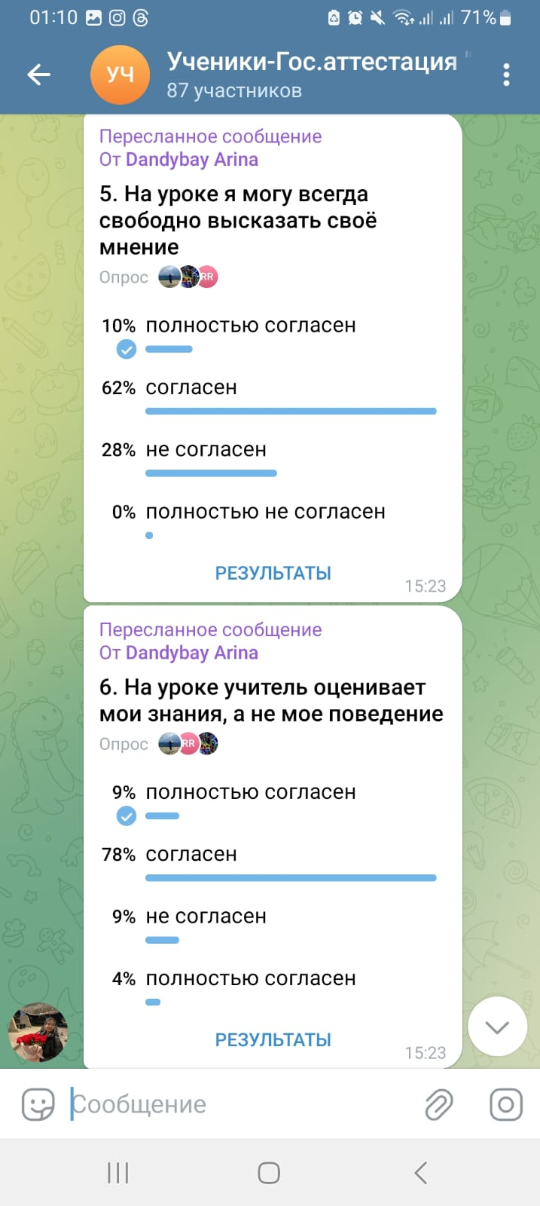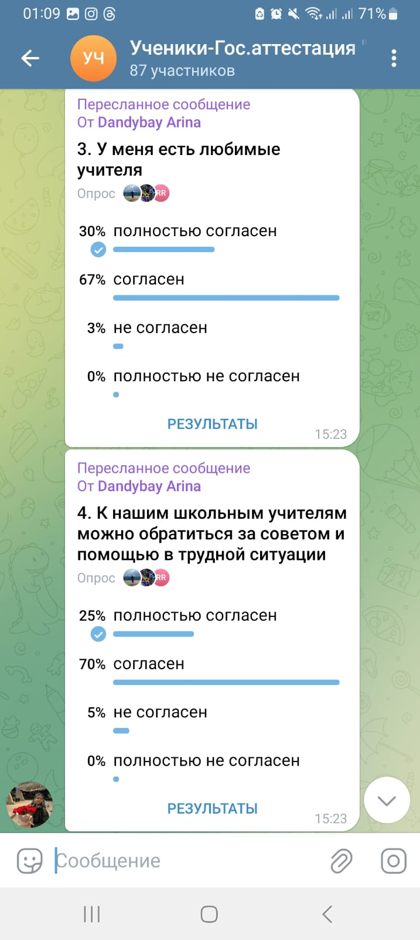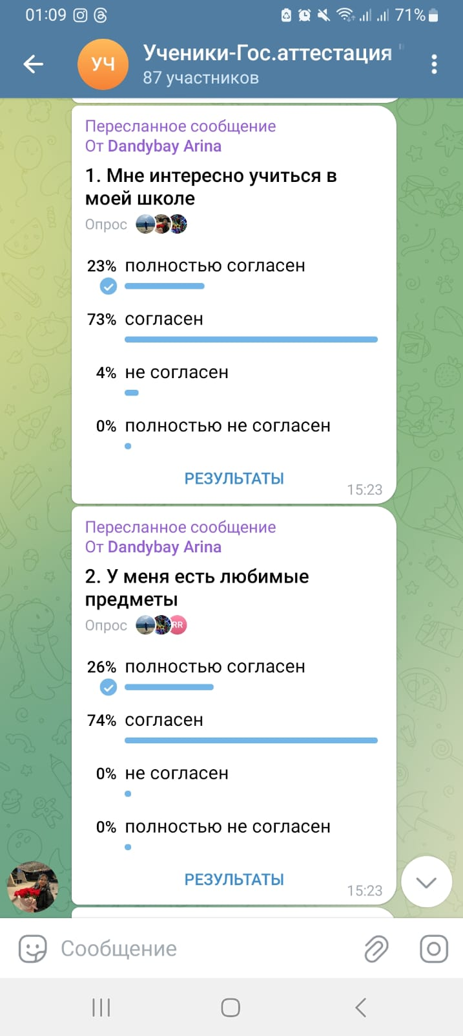

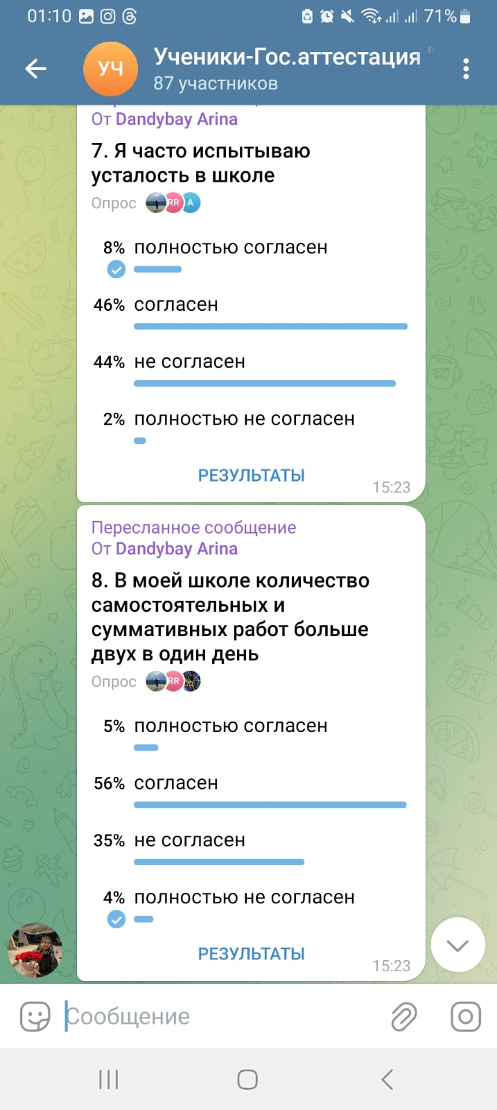 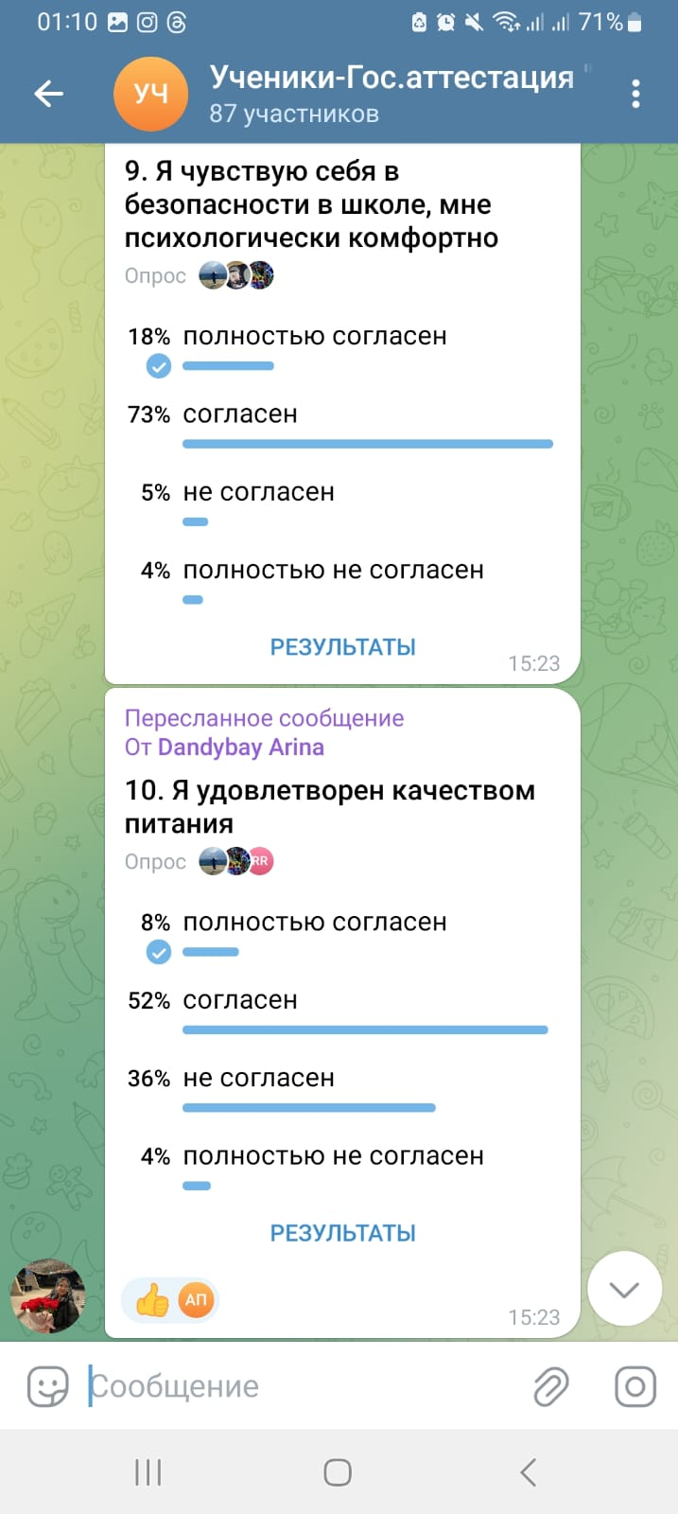 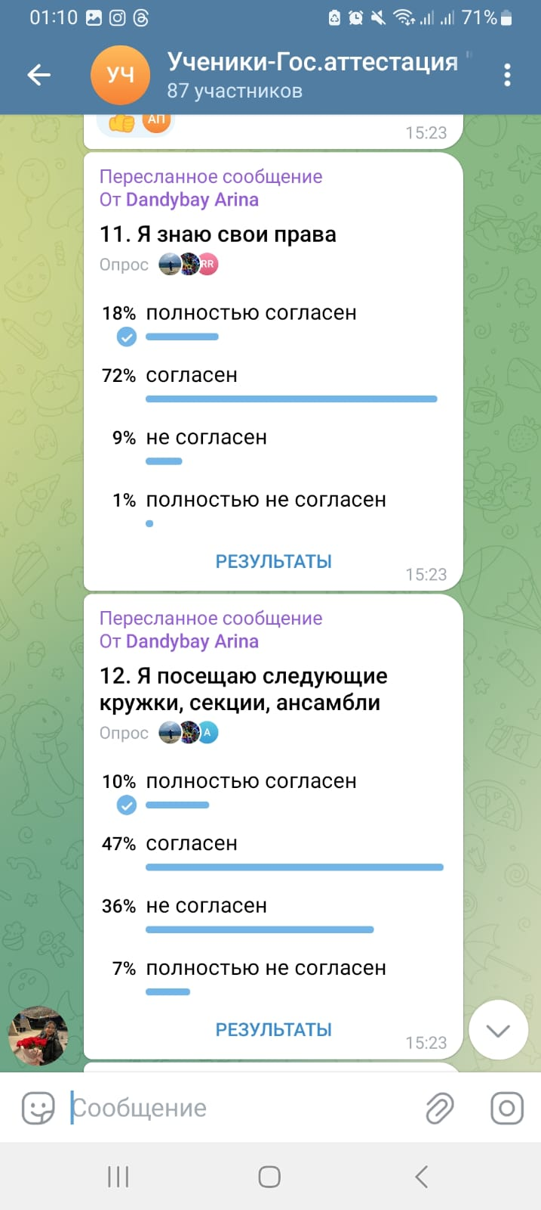

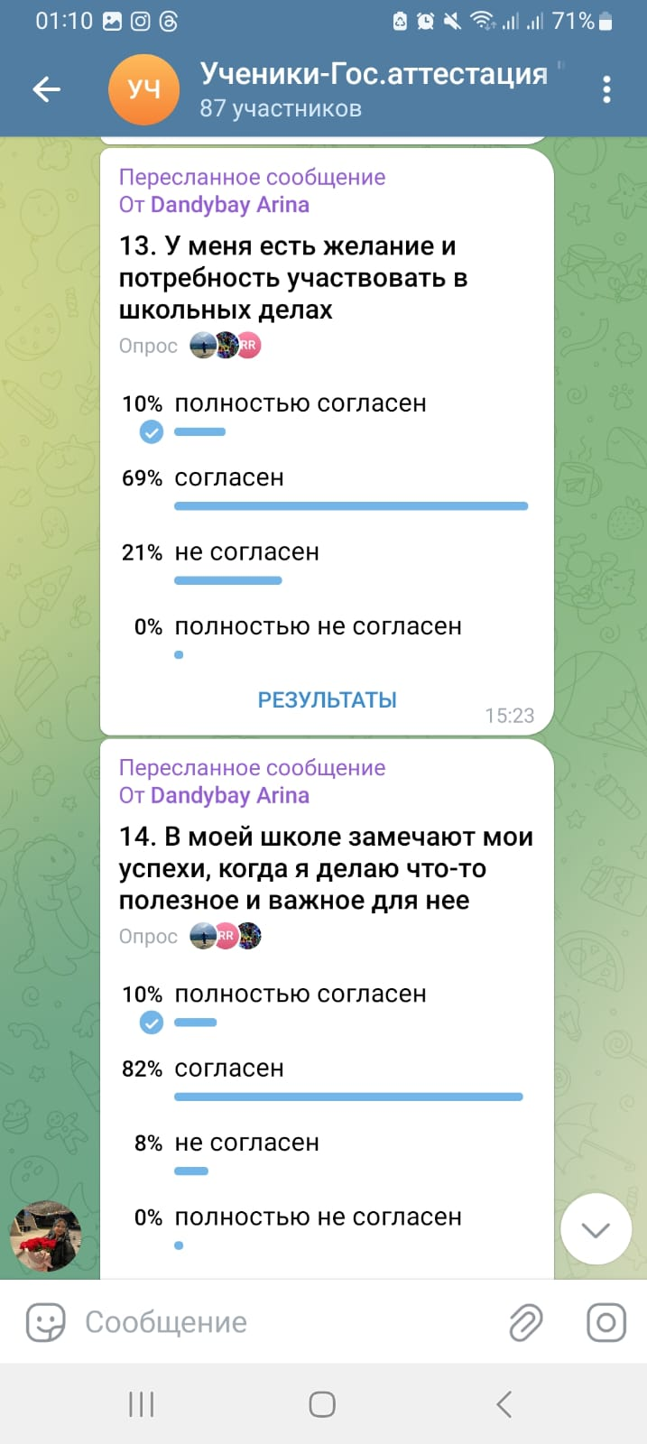 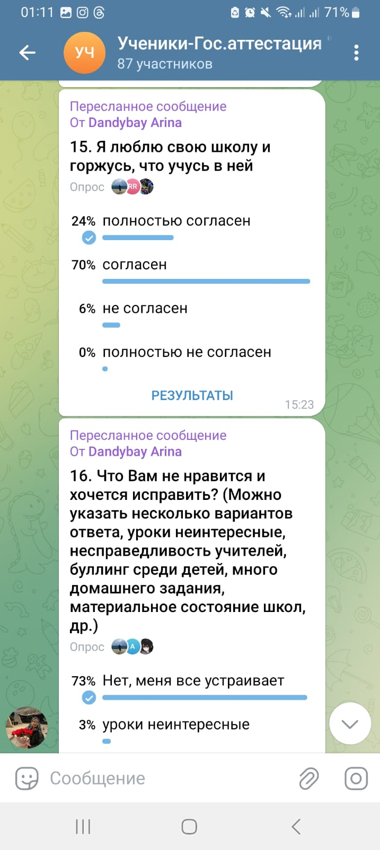 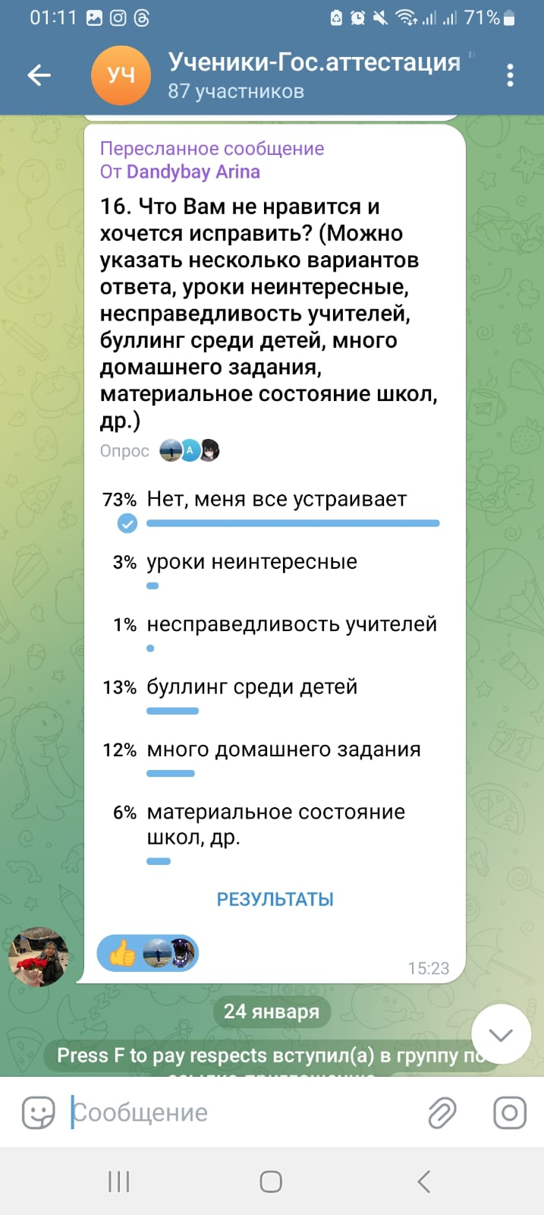

**КГУ «Общеобразовательная школа №9»**

**Фото-отчет(скриншоты) анкетирования среди родителей учеников 4-класса**

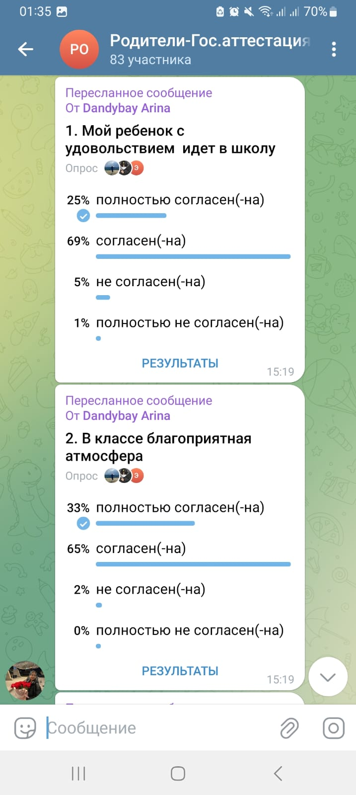 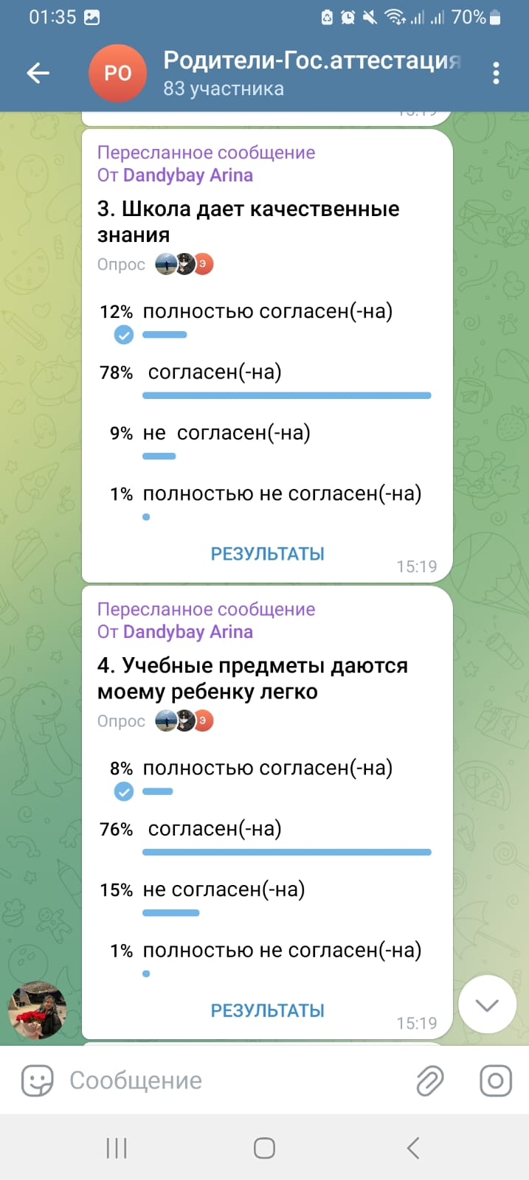 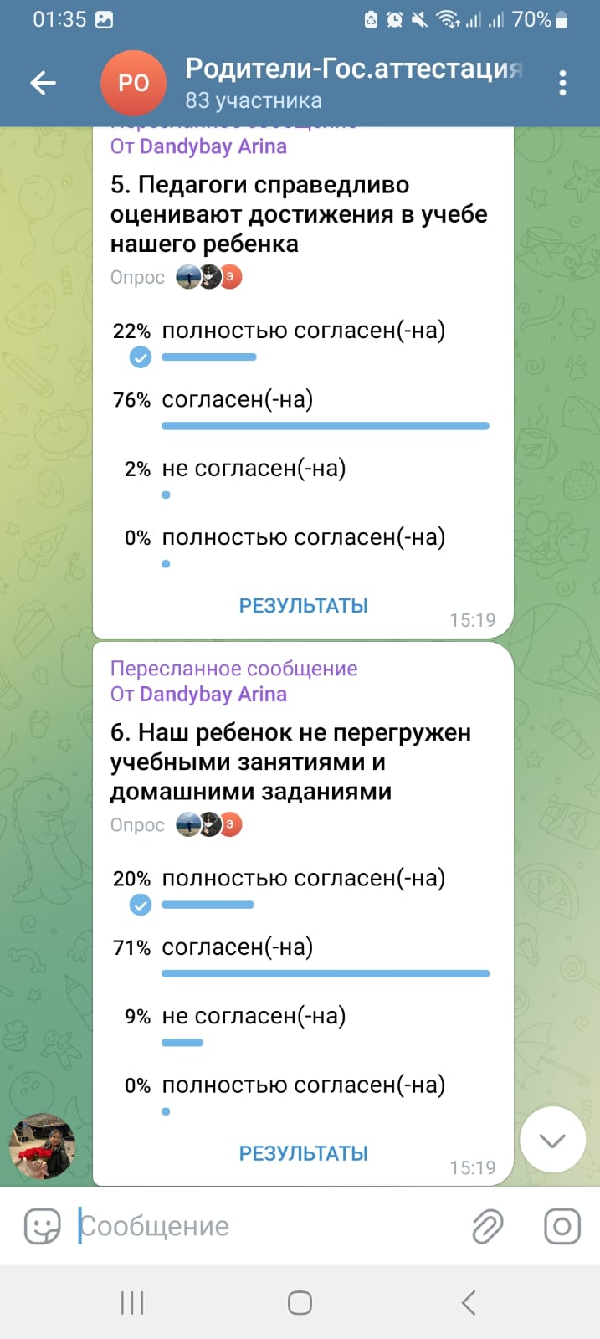

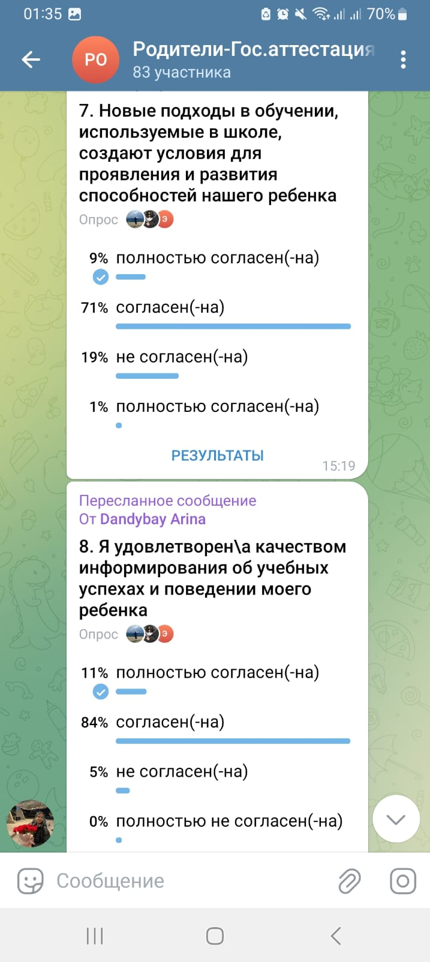 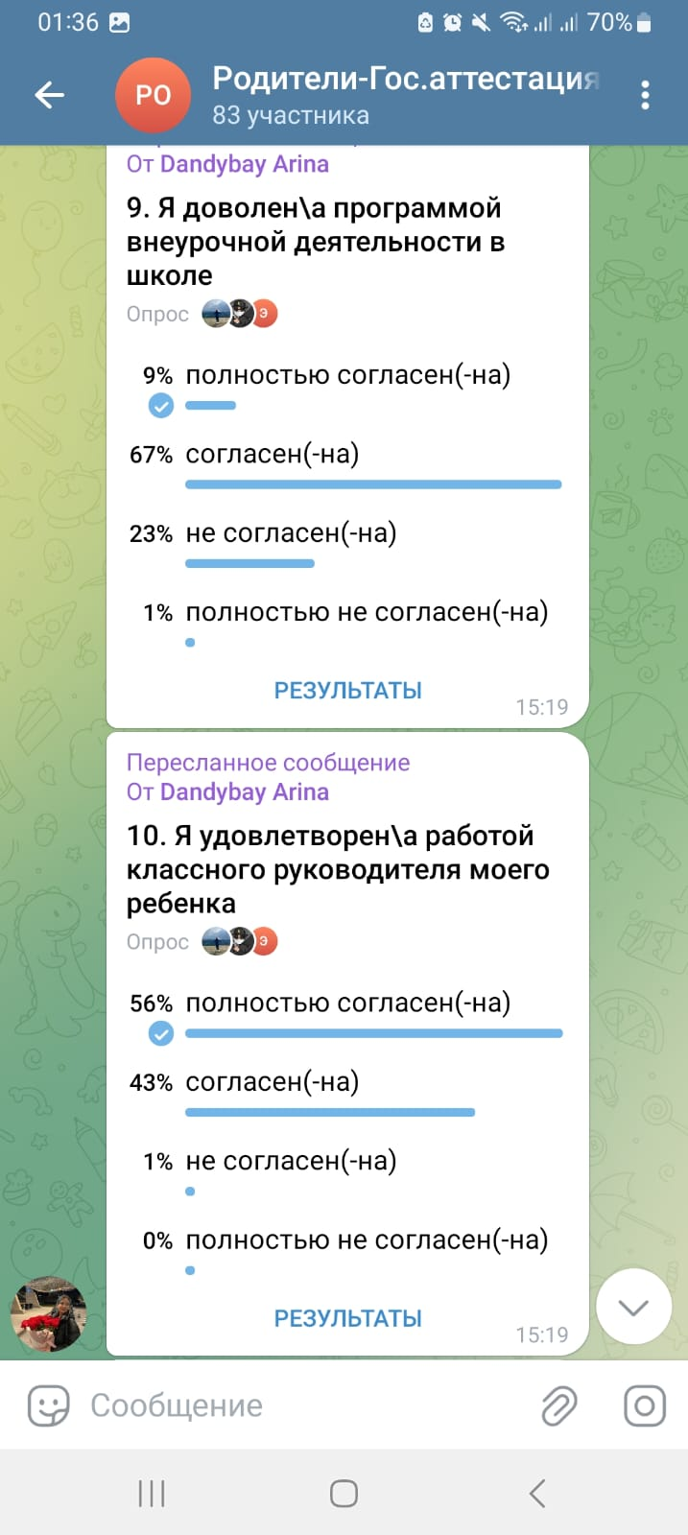 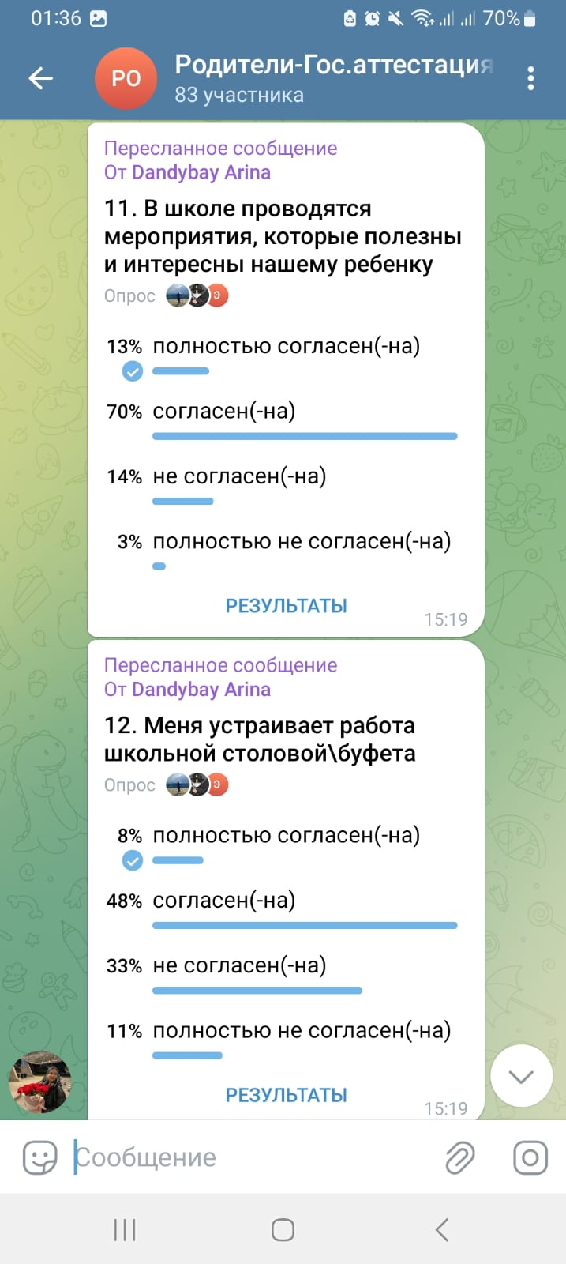 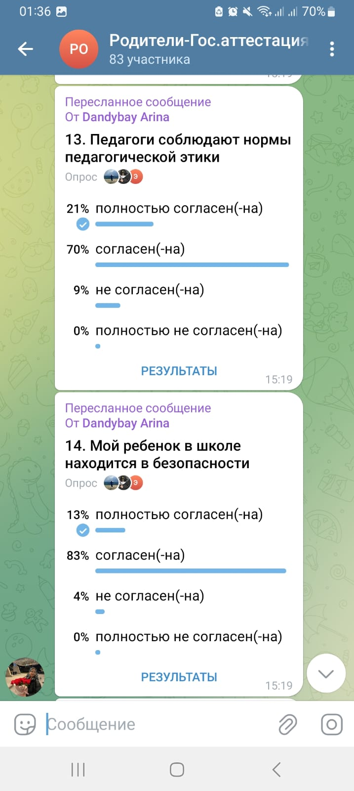

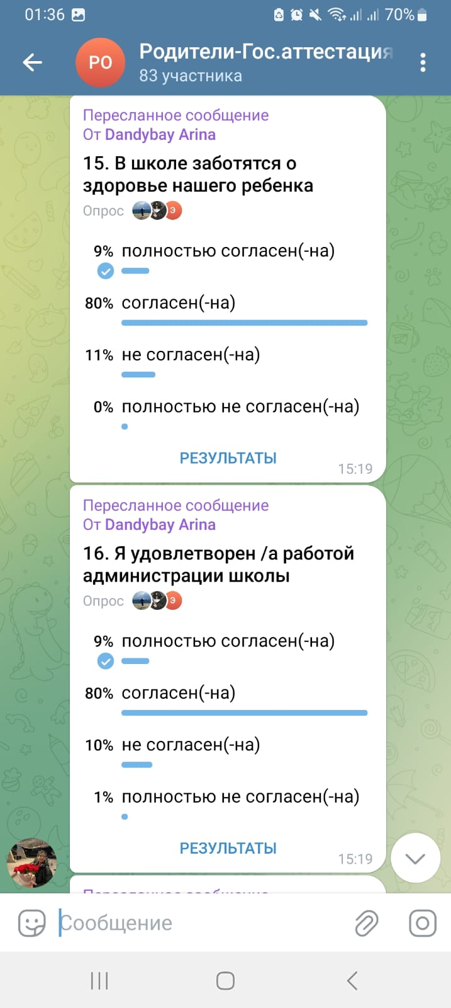 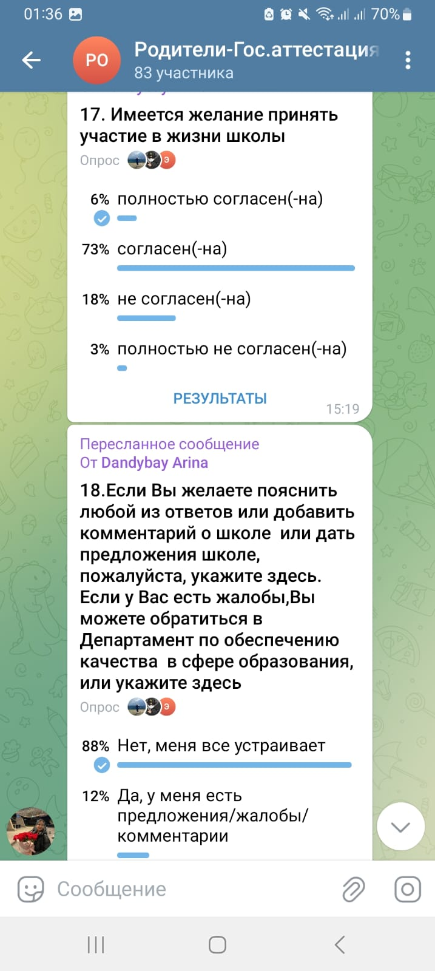 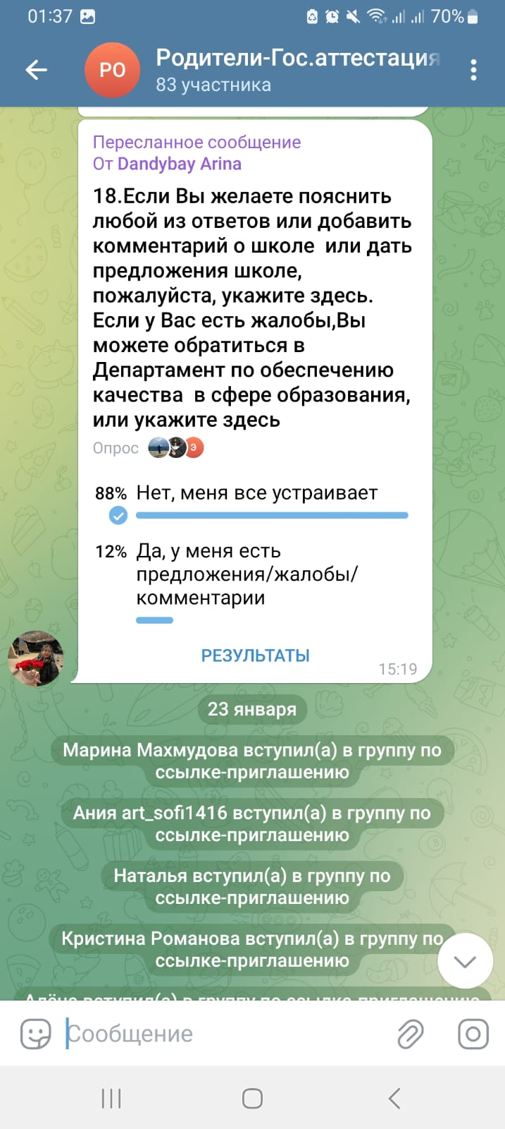

**КГУ «Общеобразовательная школа №9»**

**Фото-отчет(скриншоты) анкетирования среди педагогов 4-класса**

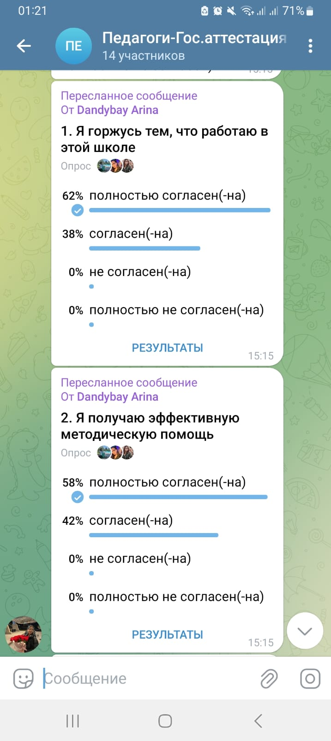 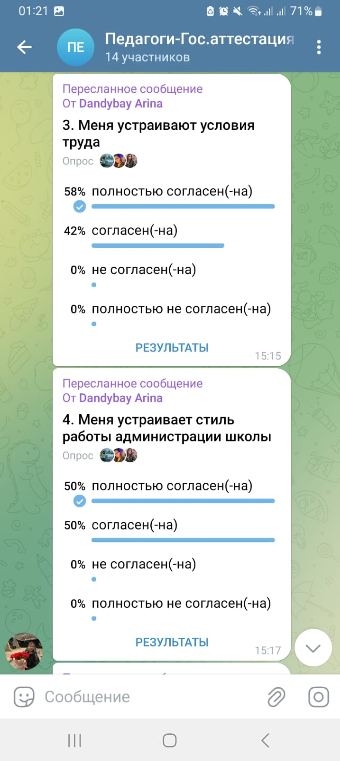 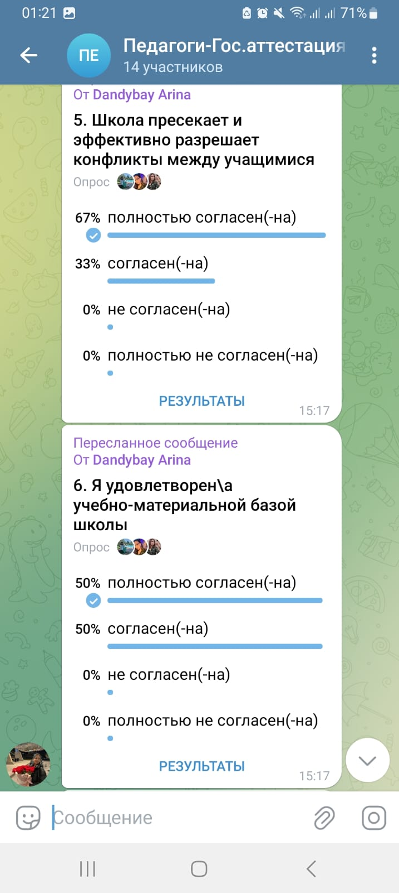 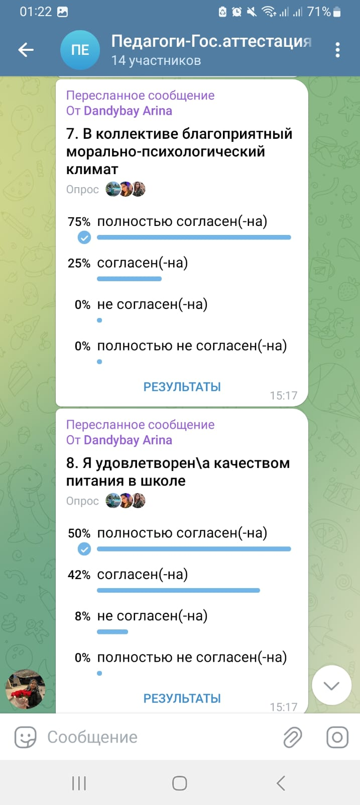

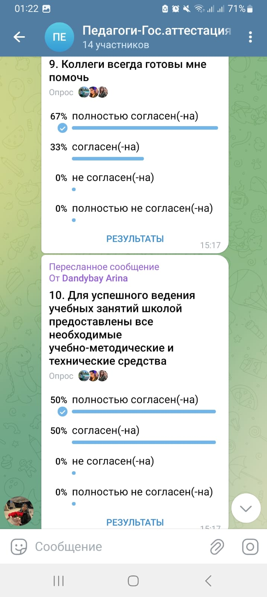 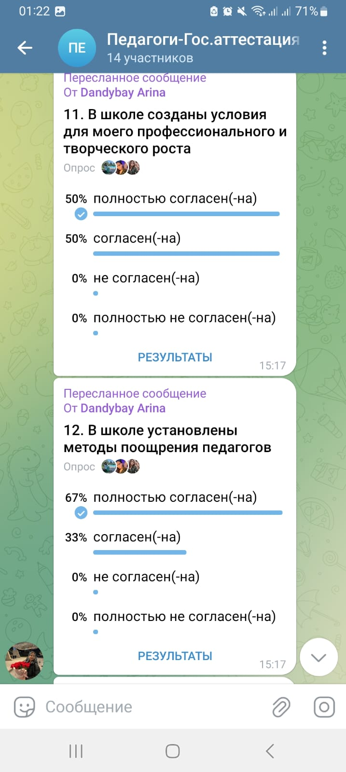 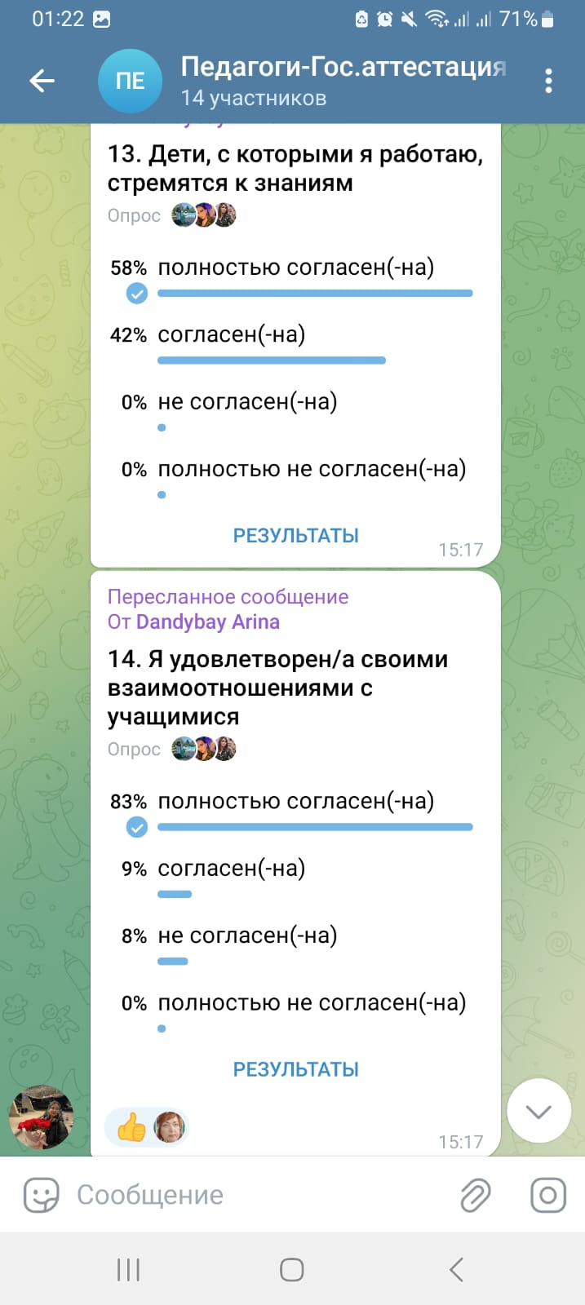

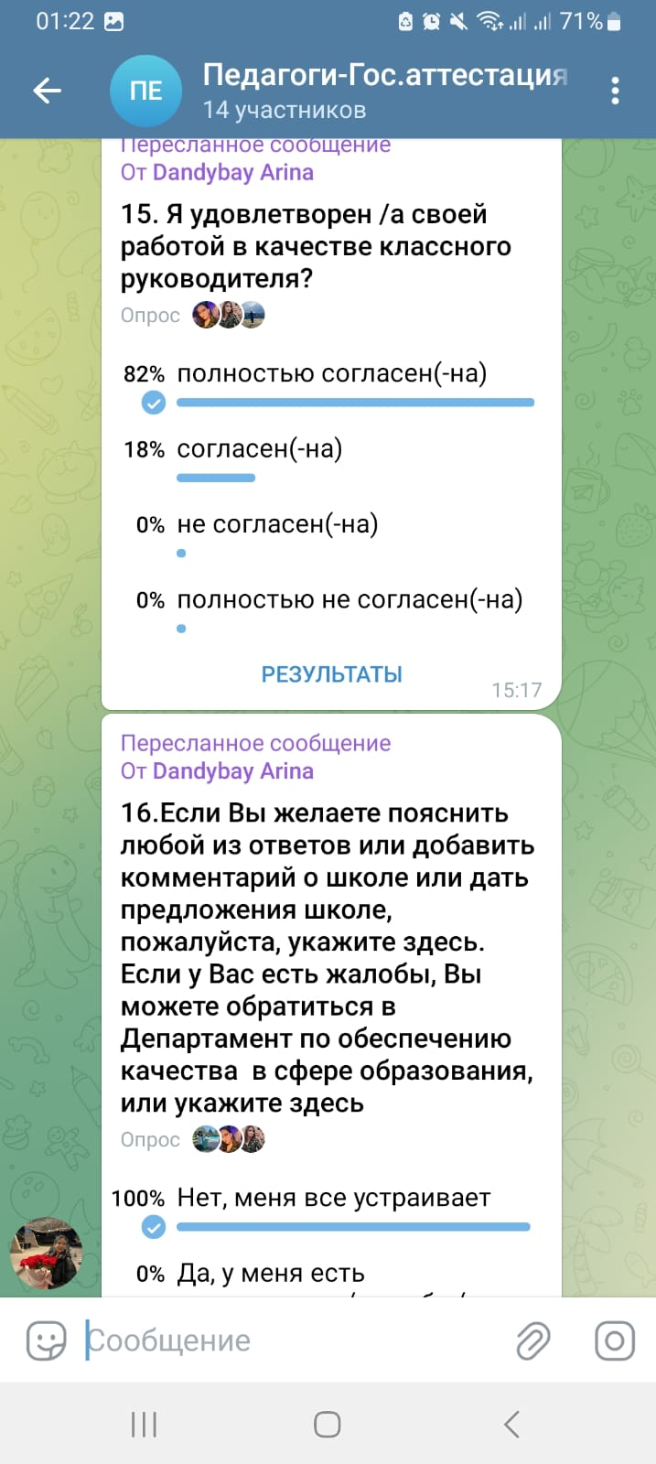 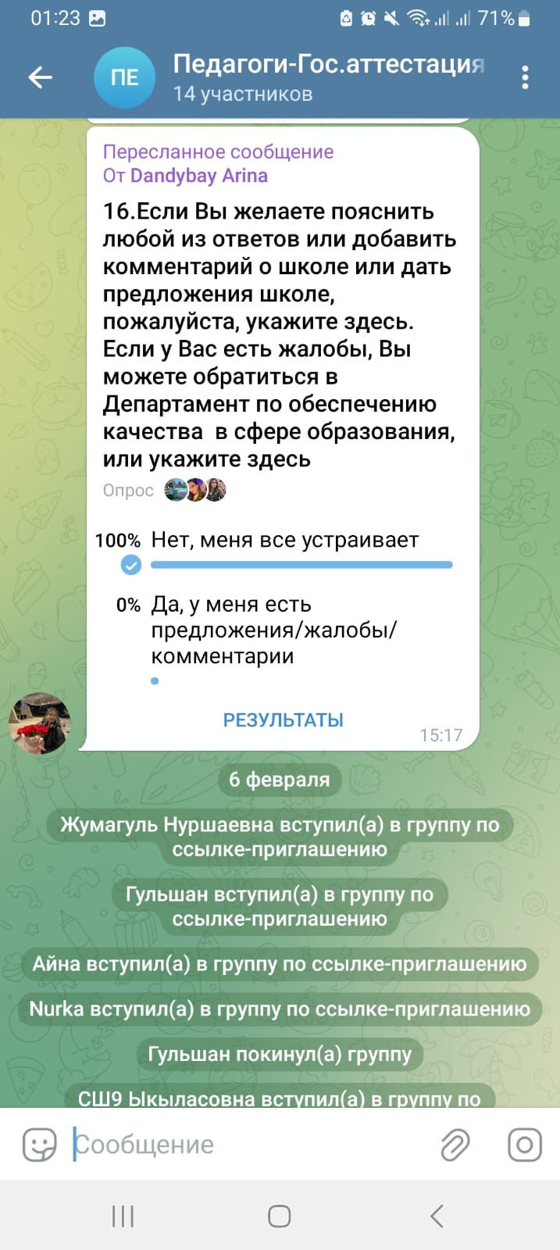

**«№9 жалпы білім беретін мектеп» КММ**

**4-сынып оқушылары арасында өткізілген сауалнама бойынша фото есеп (скриншот)**

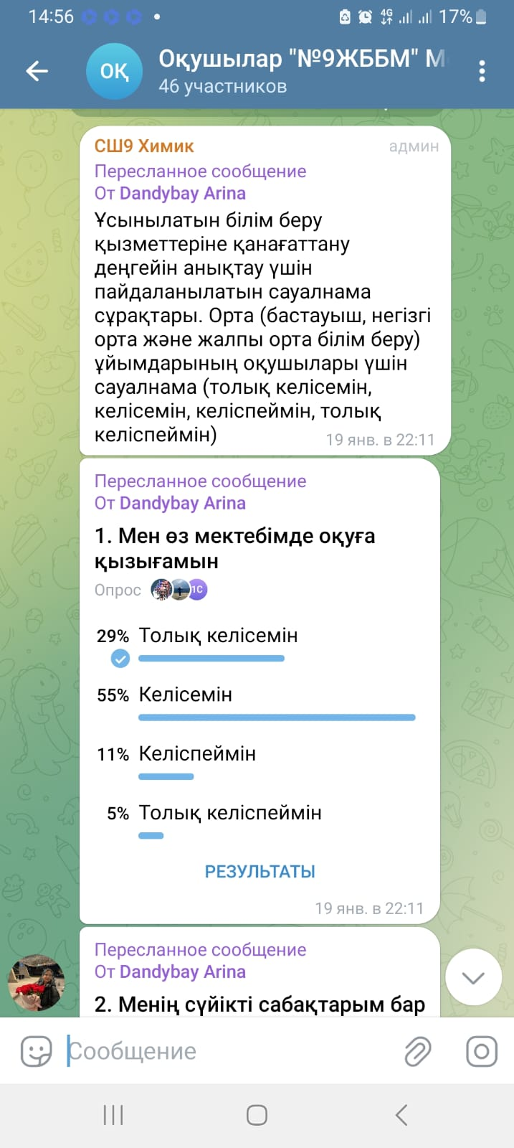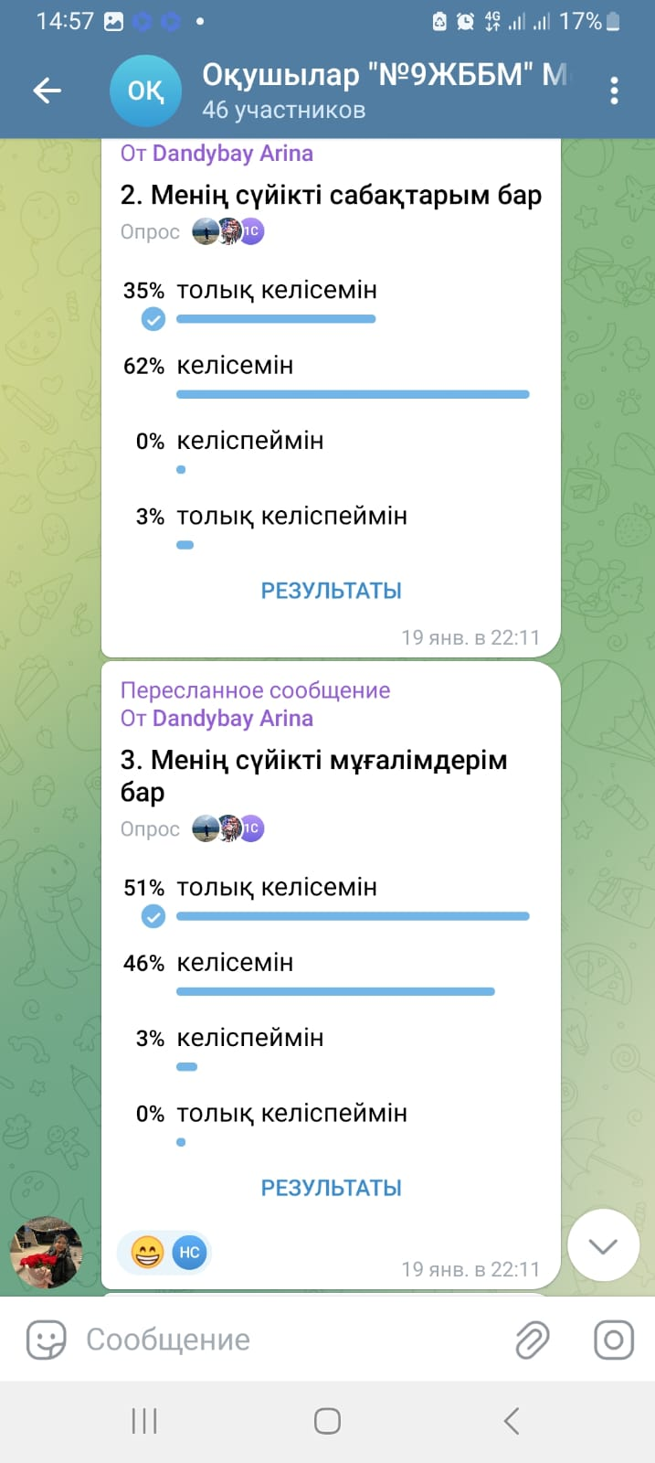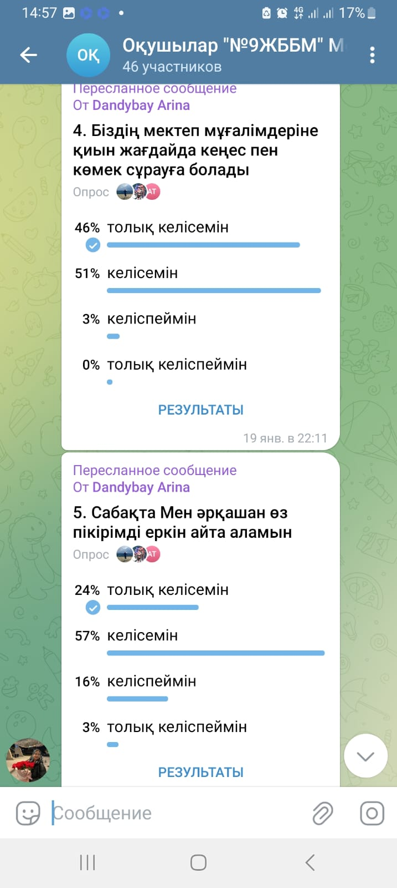

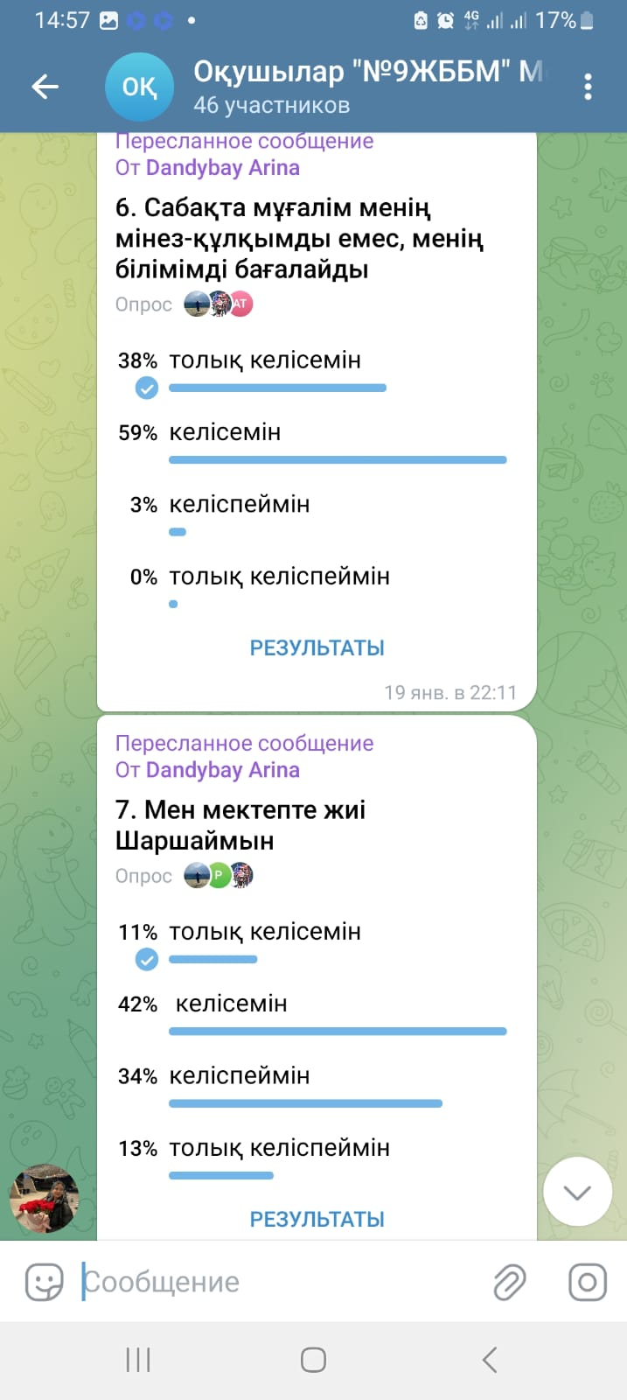 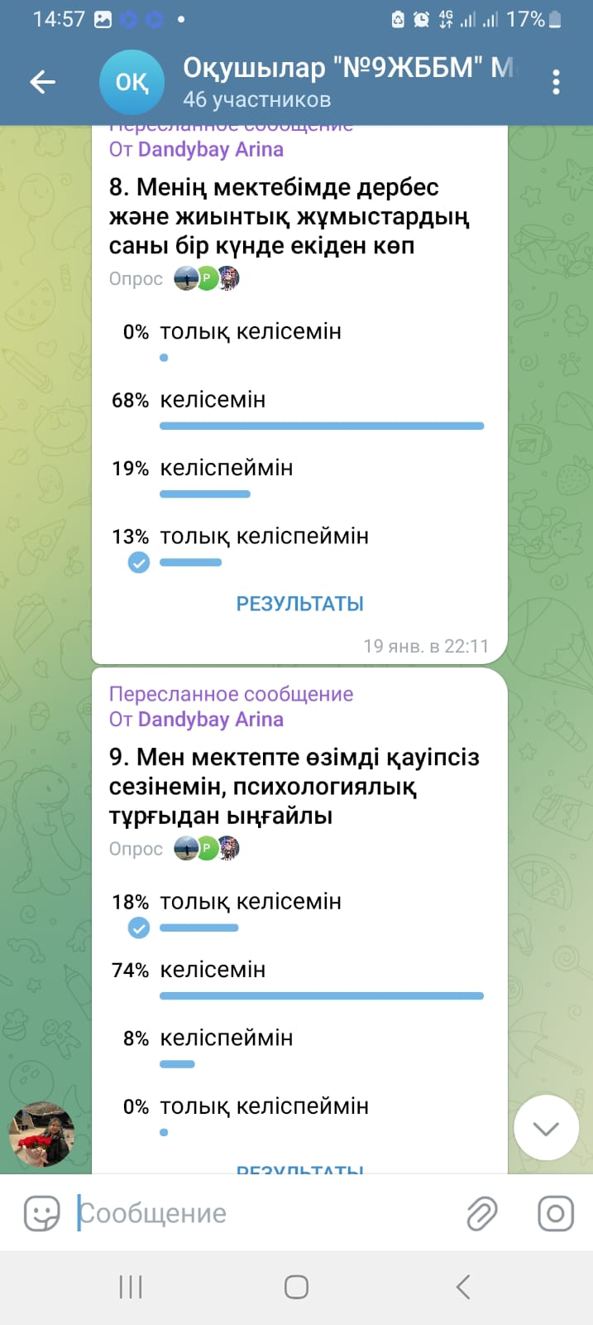 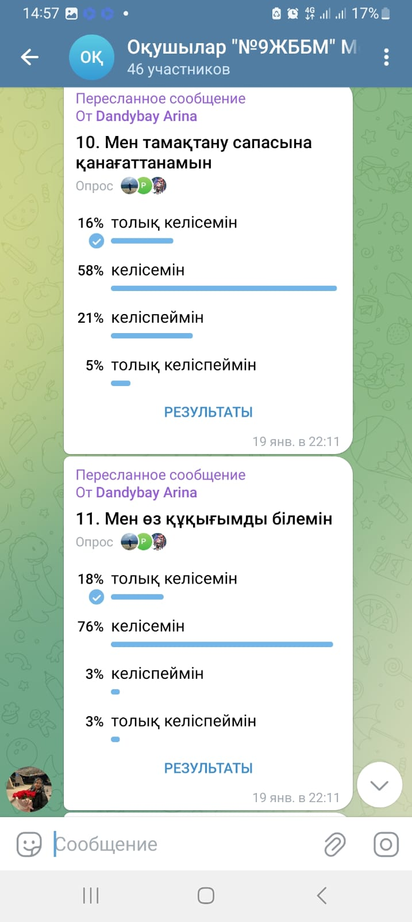

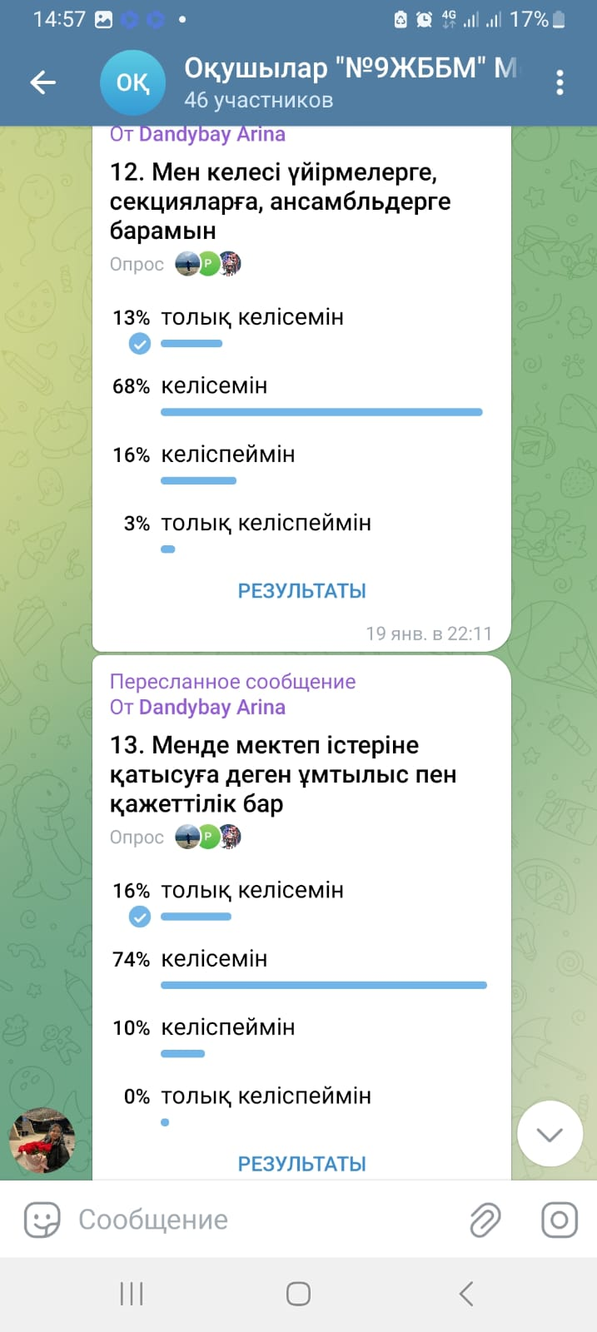 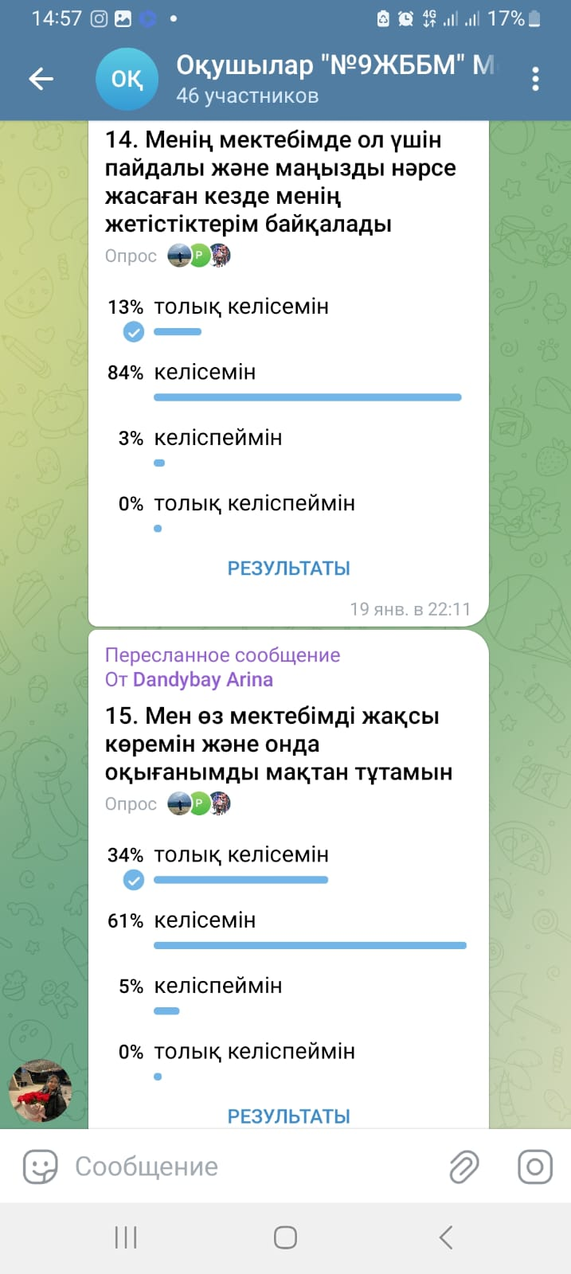 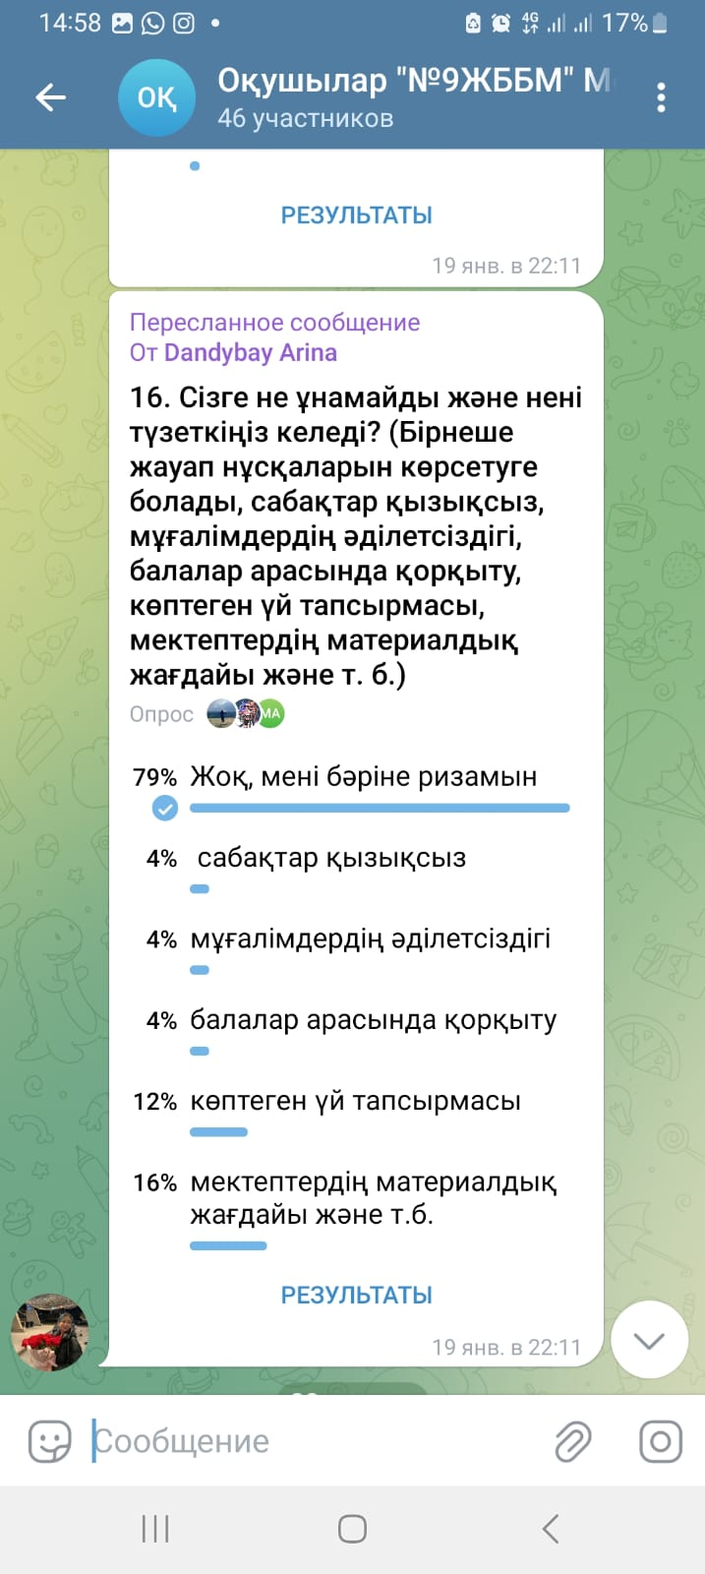

**«№9 жалпы білім беретін мектеп» КММ**

**4-сынып оқушыларының ата-аналары арасында өткізілген сауалнама бойынша фото есеп (скриншот)**

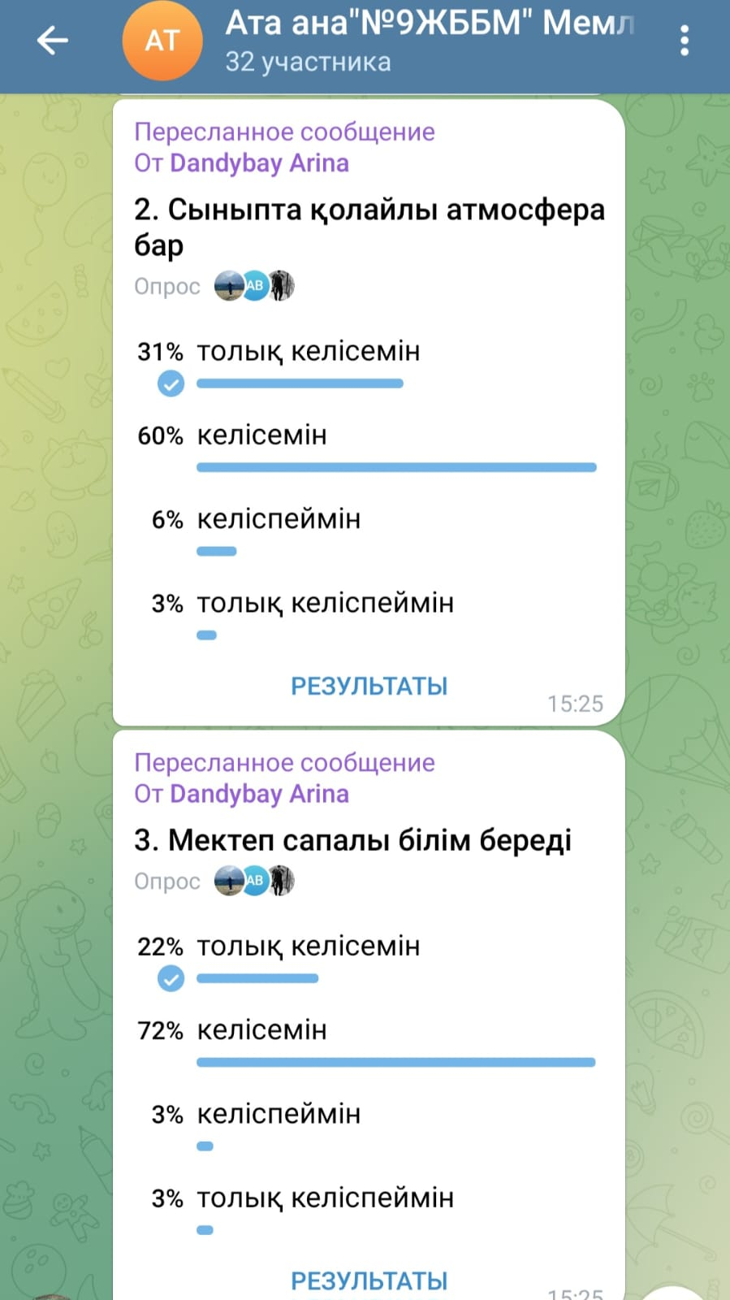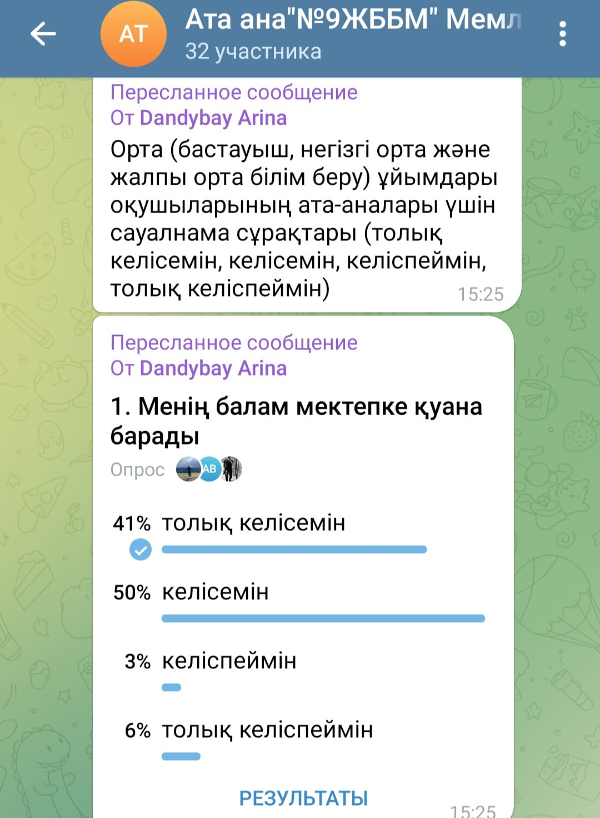

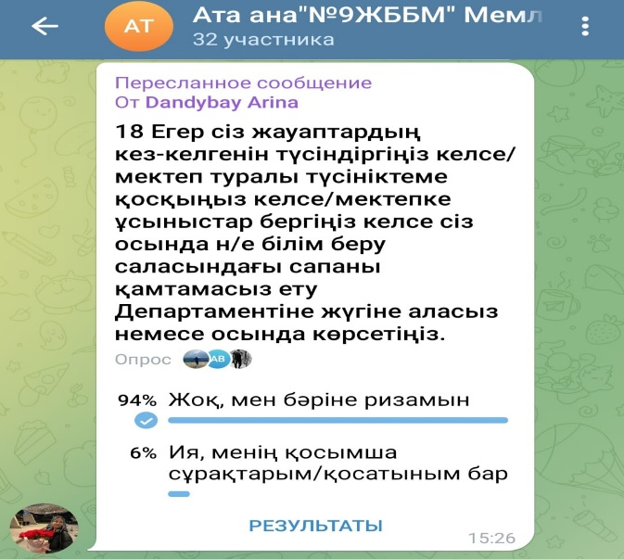 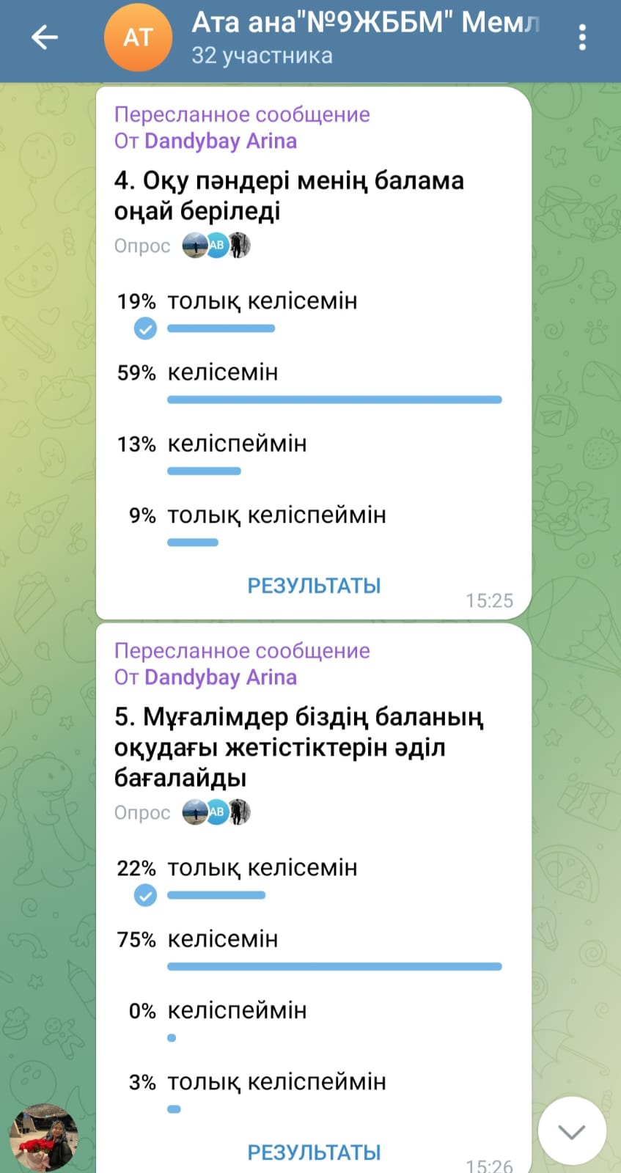

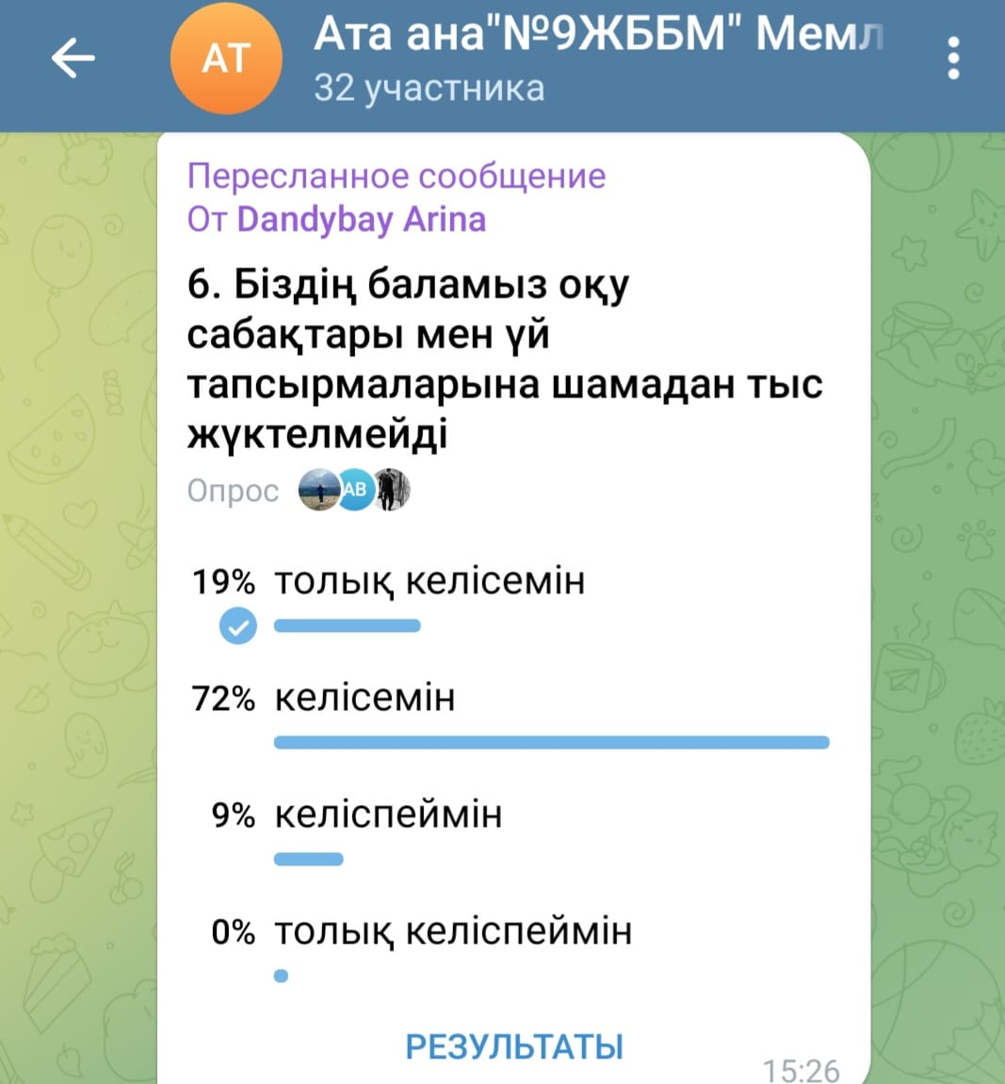 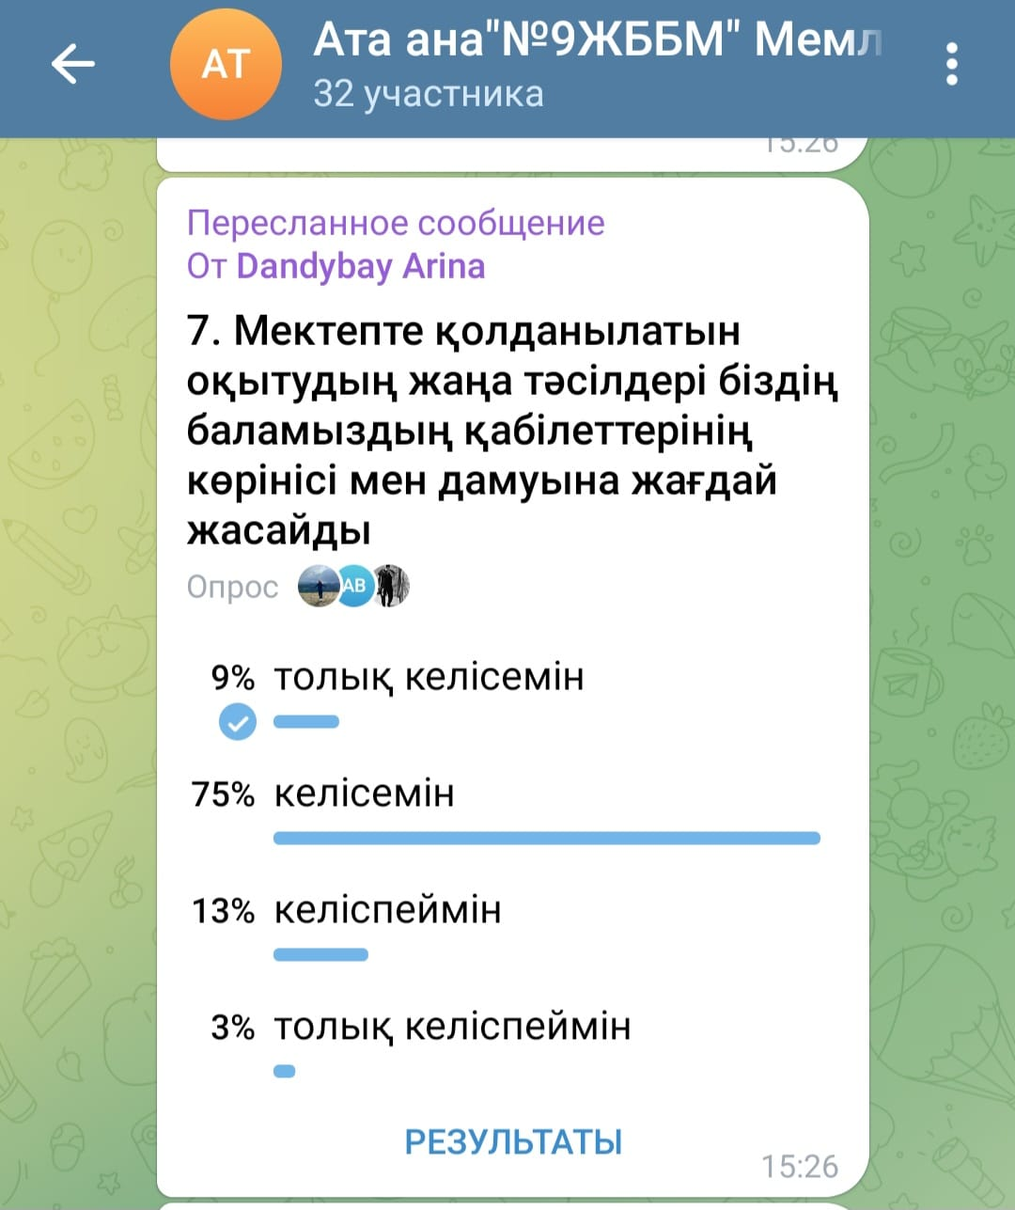 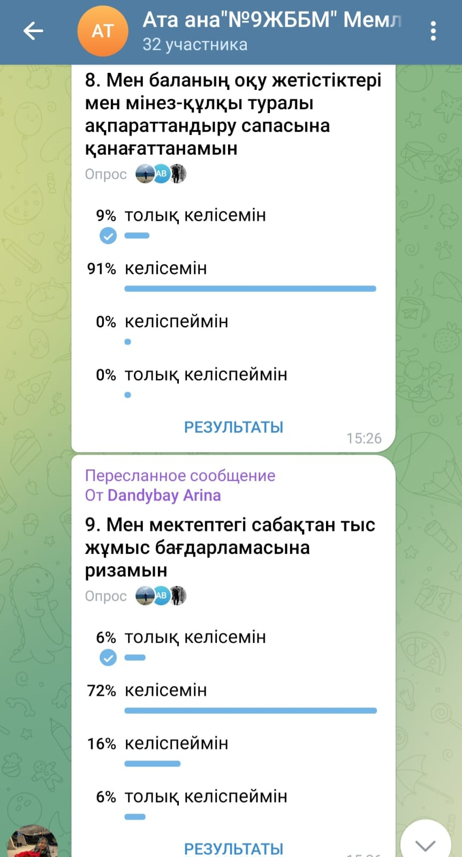

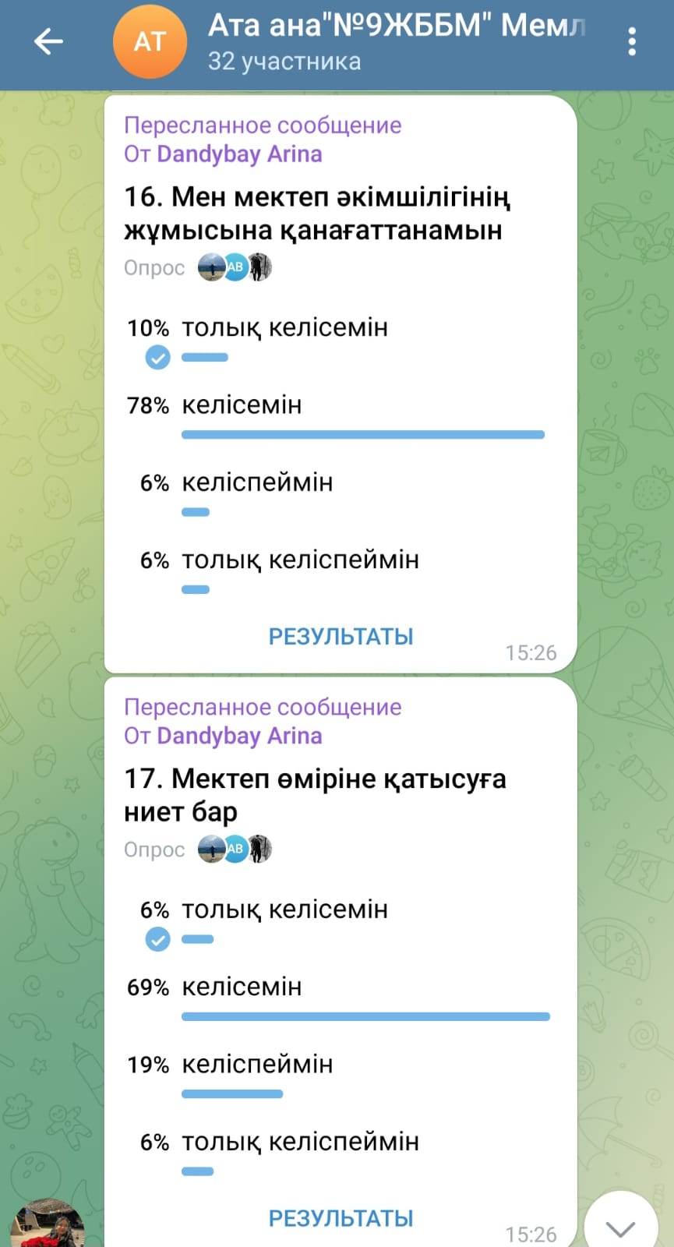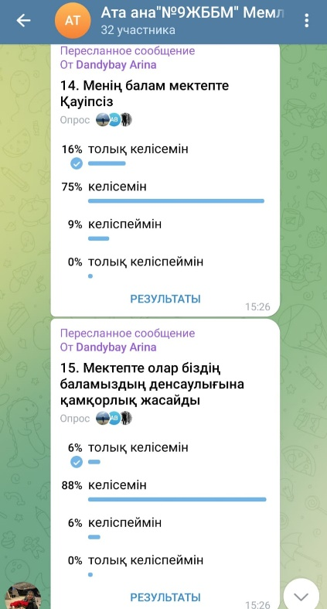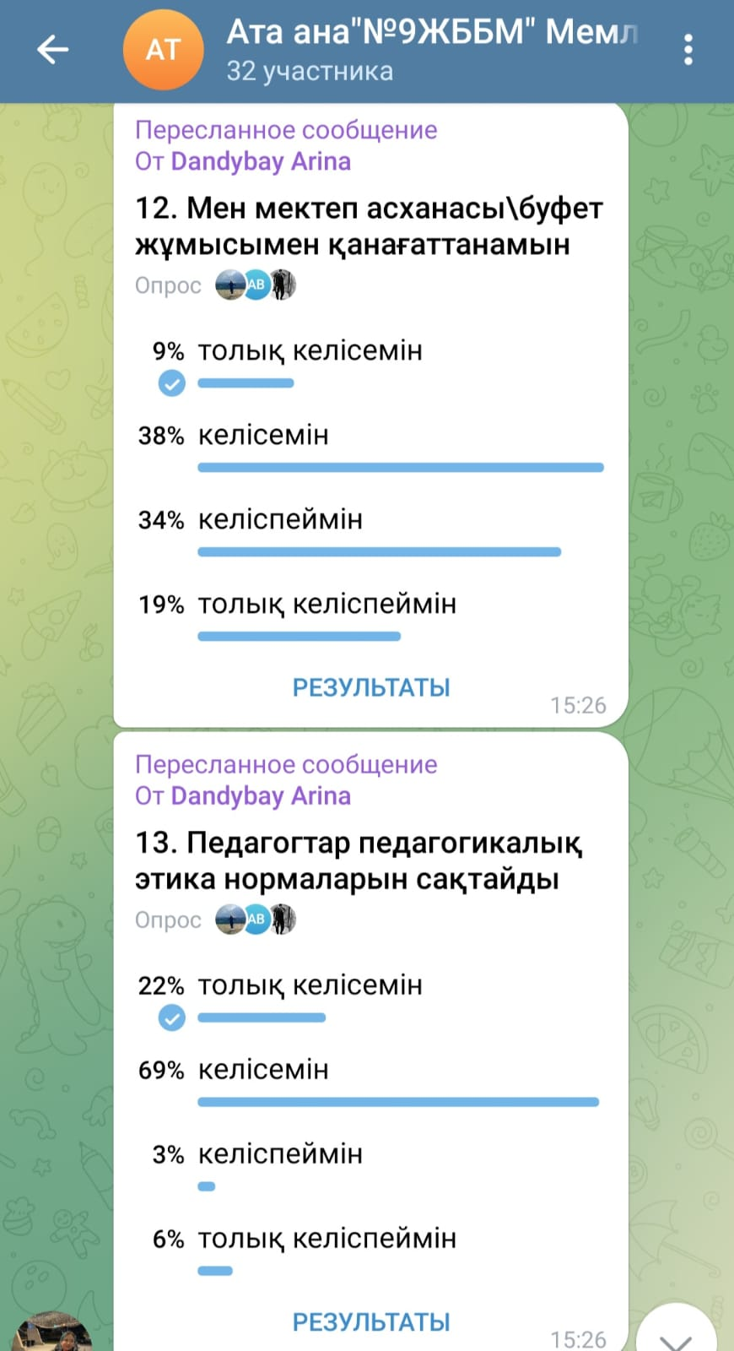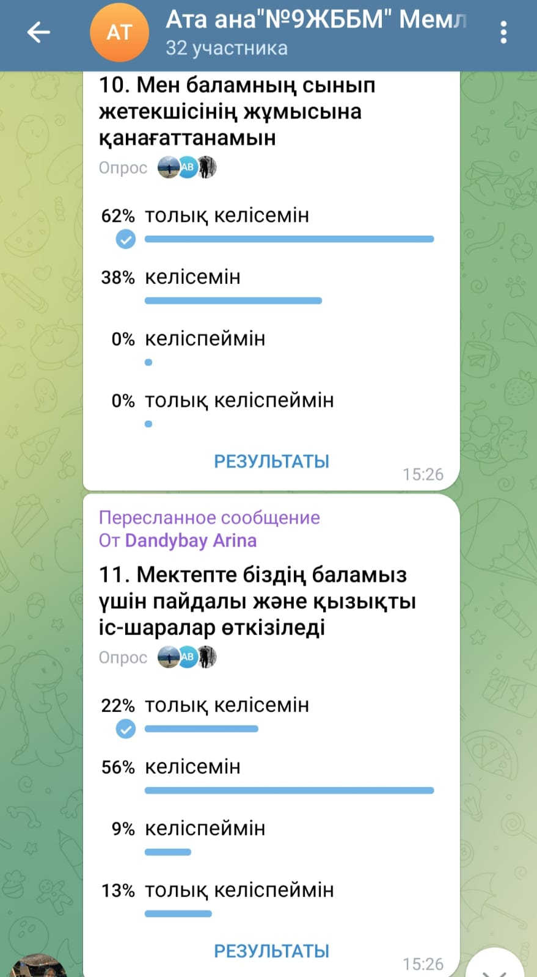

**«№9 жалпы білім беретін мектеп» КММ**

**4-сынып мұғалімдері арасында өткізілген сауалнама бойынша фото есеп (скриншот)**

